1. **Назначение программы**

Огромную роль в формировании будущего специалиста играет не только учебная, но и воспитательная работа. Ее основная цель – воспитание гармоничной личности, сочетающей в себе владение профессиональными компетенциями с высоким уровнем нравственного сознания, подготовка востребованного специалиста к жизни в социуме. Для реализации разрабатываются программы и планы с различными мероприятиями для формирования личности. При этом классный руководитель должен вести учет количества участвующих студентов в мероприятиях, их результаты и ежегодно представлять отчет по личностям результатам обучающихся в учебную часть.

Автоматизированная информационная система учета личных достижений студентов – это незаменимый инструмент, который помогает облегчить работу классным руководителям в бумажной работе и собрать всю необходимую информацию по личным достижениям в одном месте. Кроме того, система делает возможным создание портфолио на всю группу или на конкретного студента, что позволяет продемонстрировать основные положительные качества и достижения. Документация из портфолио студента может быть использована последующими учебными учреждениями и/или будущими работодателями.

Программа позволяет вносить данные по достижениям студента, группы студентов на протяжении всего периода обучения. Это экономит время и ресурсы учебного заведения, повышает надежность и точность учета ведения личностных и групповых достижений.

Целью разработки является создание автоматизированной информационной системы по учету личностных достижений обучающихся на базе платформы .NET.

К основным функциональным характеристикам информационной системы относятся:

* работа трех пользователей:
* системный администратор;
* классный руководитель;
* староста (студент группы).
* системный администратор осуществляет добавление, редактирование, удаление данных на формах:«Специальности», «Перечень ЛР», «Сотрудники», «Уровни мероприятия», «Призовые места», «Пользователи»;
* восстановление БД в режиме администратора (ручной режим);
* импорт и экспорт данных из справочников.
* классный руководитель осуществляет добавление, редактирование, удаление данных на формах: «Группа», «Список студентов», «Курсы», «Мероприятия», «Отчеты».
* формирует отчеты.
* студент осуществляет добавление, редактирование, удаление данных на формах: «Группа», «Список студентов», «Курсы», «Мероприятия».
* автоматизация ввода данных:
* на формах «Студенты», «Сотрудники», «Пользователи» для полей ввода «ФИО» автоматически установлена русская раскладка, с заглавной буквы;
* на формах «Учет мероприятий», «Мониторинг группы», «Студенты», «Группа», «Мероприятия», «Курсы», «Перечень ЛР», «Экспорт данных», «Импорт данных» присутствуют выпадающие списки для корректного и быстрого заполнения данных;
* на окне «Пользователи» присутствует возможность генерации пароля для создания нового пользователя;
* на окнах «Пользователи», «Уровни мероприятия», «Перечень ЛР», «Призовые места», «Специальности», «Сотрудники», «Выбор студентов», «Курсы», «Студенты», «Мероприятие», «Группы» присутствует подсчет количества выведенных записей;
* на окне «Сотрудники» присутствует маска ввода для поля «Телефон»;
* на окне «Учет мероприятий» и «Мониторинг группы» присутствует пагинация для удобного просмотра и пролистывания записей;
* на окне «Мониторинг группы» присутствует условное форматирование по наличию необходимых данных об участии студента в личностных результатах по списку;
* на окне «Учет мероприятий» осуществляется:
* поиск (по уровням мероприятия, по ФИО участника);
* фильтрация (по учебным годам, по участникам);
* сортировка по участникам.
* на окне «Мониторинг группы» осуществляется:
* фильтрация по курсу группы.
* предварительный просмотра отчета на окнах «Мониторинг группы» и «Учет мероприятий», а также дальнейший вывод с возможностью печати.

1. **Условия выполнения программы**

Минимальные системные требования:

* тактовая частота процессора от 2 Ггц;
* объем оперативной памяти от 2 ГБ;
* объем свободного дискового пространства от 500Мб;
* разрешение монитора: 1680 * 1050 и выше;
* операционная система Windows7 и выше;
* NET Framework версии не ниже 4.5.2;
* MS Excel 2007 для возможности экспортирования формируемых отчётов.

1. **Выполнение программы**
   1. **Установка программы**

Необходимо запустить установочный файл «Student Achievements». В соответствии с рисунком Б.3.1.1 нужно указать путь установки программы и нажать на кнопку «Далее».

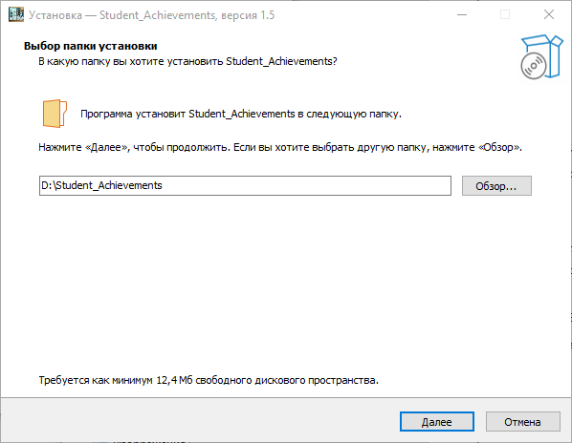

Рисунок Б.3.1.1. – Выбор пути установки

В соответствии с рисунком Б.3.1.2 необходимо указать, создавать или не создавать значок на рабочем столе и нажать на кнопку «Далее».

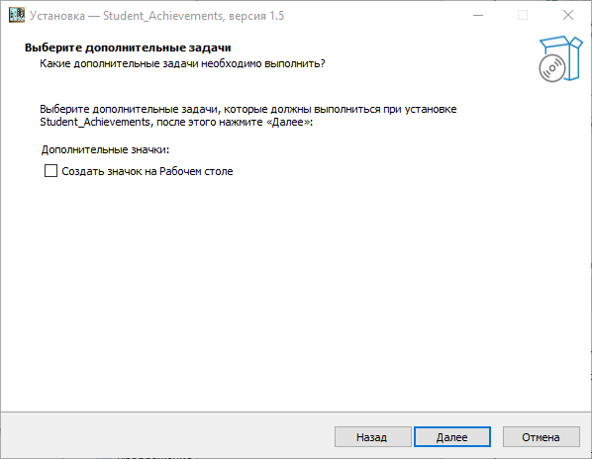

Рисунок Б.3.1.2. – Создание значка на рабочем столе

В соответствии с рисунком Б.3.1.3 необходимо утвердить программу для установки, и нажать на кнопку «Установить».

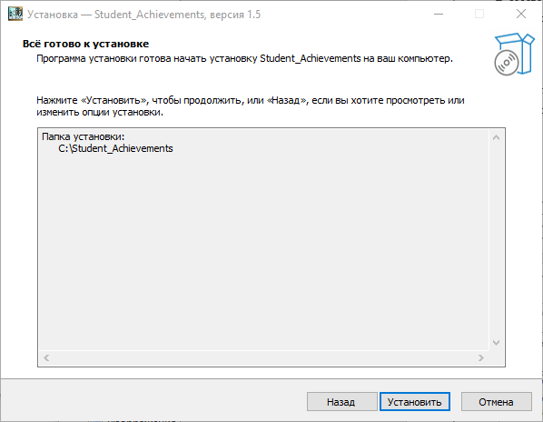

Рисунок Б.3.1.3. – Подтверждение действий для установки программы

* 1. **Работа программы**

Для запуска программы необходимо запустить ярлык на рабочем столе в соответствии с рисунком Б.3.2.1.

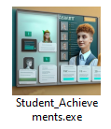

Рисунок Б.3.2.1 – Ярлык программы

В соответствии с рисунком Б.3.2.2 открывается окно авторизации, на которой необходимо ввести логин и пароль в соответствующие поля.

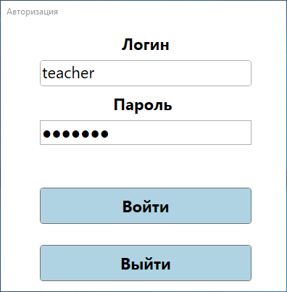

Рисунок Б.3.2.2 – окно авторизации

Если поля на форме остались не заполненными, пользователю будет выведено сообщение об ошибке в соответствии с рисунком Б.3.2.3.

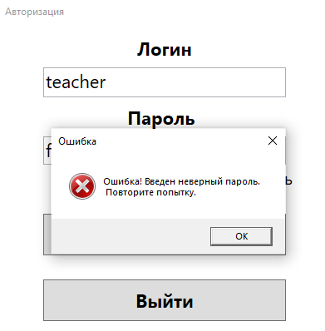

Рисунок Б.3.2.3 – сообщение об ошибке

Если пользователь введет логин, которого не существует в системе, то выведется ошибка, в соответствии с рисунком Б.3.2.4.

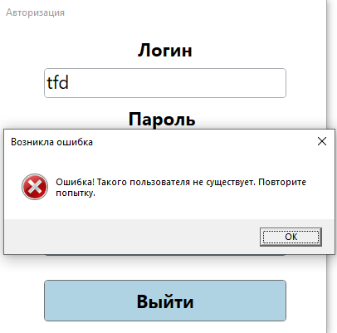

Рисунок Б.3.2.4 – сообщение об ошибке

Помимо этого, пользователю откроется модальное окно с вводом captch, в соответствии с рисунком Б.3.2.5 и Б.3.2.6.

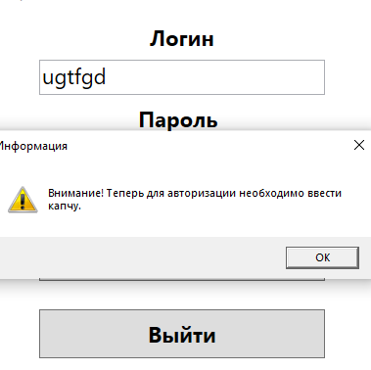

Рисунок Б.3.2.5 – сообщение о выводе модального окна с captch

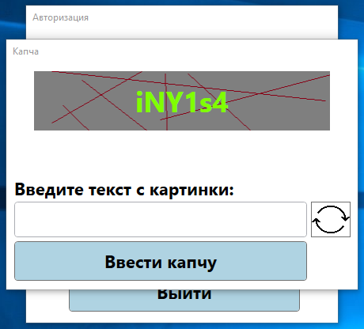

Рисунок Б.3.2.6 – сообщение о выводе модального окна с captch

Если пароль или логин остались неверными при 3-й попытке авторизации, а captcha введена верно, то пользователю выведется сообщение об ошибке, в соответствии с рисунком Б.3.2.7.

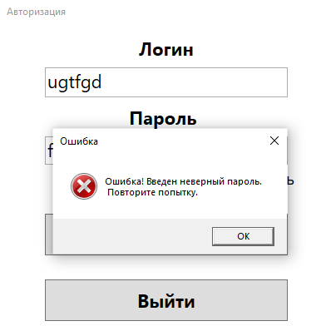

Рисунок Б.3.2.7 – сообщение о неверном пароля после captch

При правильном вводе логина и пароля для учетной записи администратора откроется окно меню администратора в соответствии с рисунком Б.3.2.8.

Данные для входа: *логин*: admin; *пароль*: admin

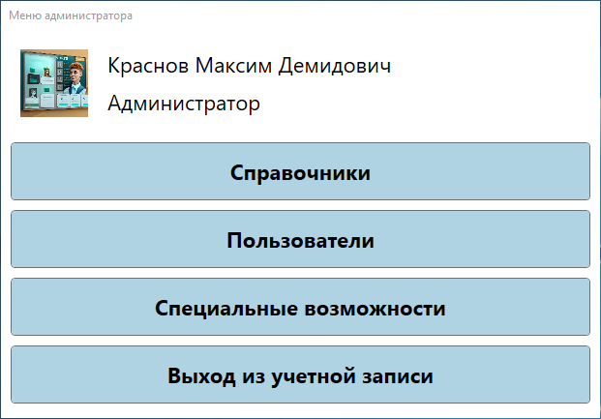

Рисунок Б.3.2.8 – главное меню администратора

Для перехода на окно «Справочники» необходимо нажать на кнопку в соответствии с рисунком Б.3.2.9.

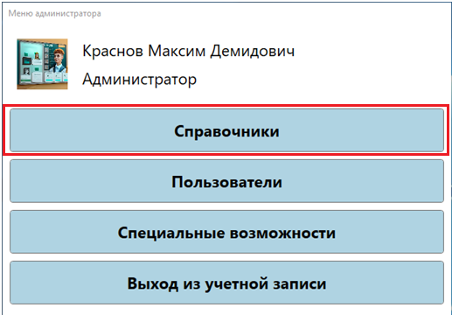

Рисунок Б.3.2.9 – кнопка перехода на окно «Справочники»

После перехода на окно «Группа» открывается окно с возможностью взаимодействия с учебной группы в соответствии с рисунком Б.3.2.10.

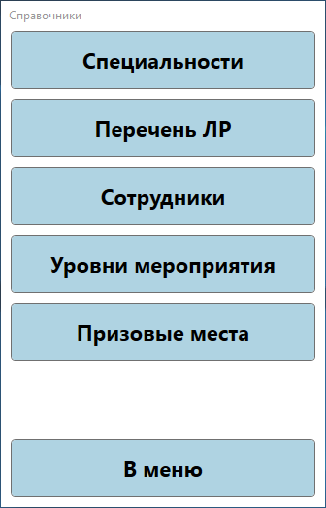

Рисунок Б.3.2.10 – окно «Справочники»

После перехода на окно «Справочники» открывается окно с выбором в соответствии с рисунком Б.3.2.11.

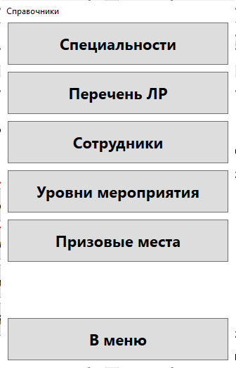

Рисунок Б.3.2.11 – окно «Справочники»

После перехода на окно «Специальности» необходимо нажать на кнопку «Специальности» в соответствии с рисунком Б.3.2.12.

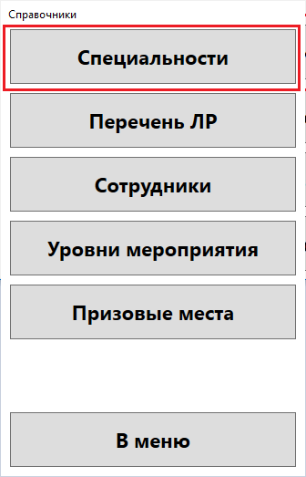

Рисунок Б.3.2.12 – кнопка «Специальности» на окне «Справочники»

После перехода на форму «Специальности» открывается окно с возможностью взаимодействия с таблицей специальности в соответствии с рисунком Б.3.2.13.

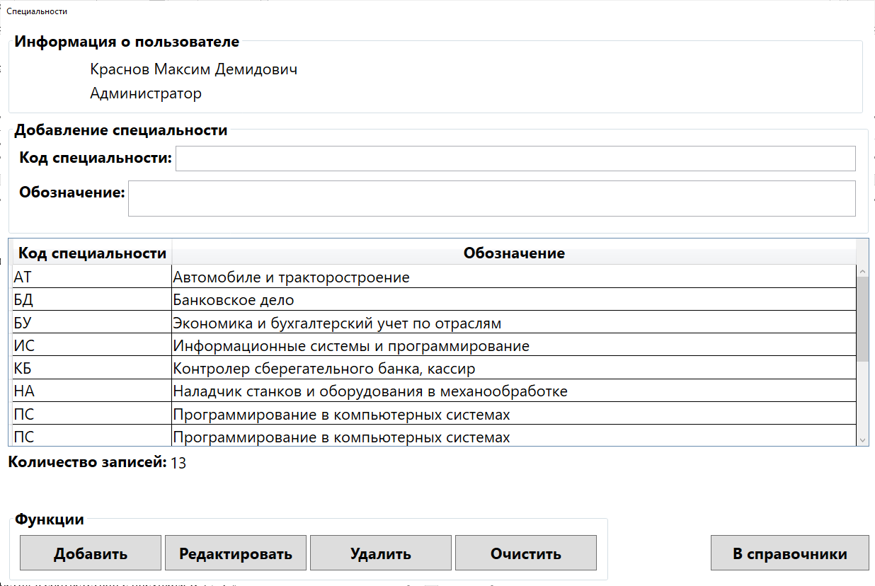

Рисунок Б.3.2.13 – окно «Специальности»

Для добавления записи на форме «Специальности» необходимо заполнить соответствующие поля в блоке «Добавление специальности» и нажать на кнопку «Добавить» в соответствии с рисунком Б.3.2.14.

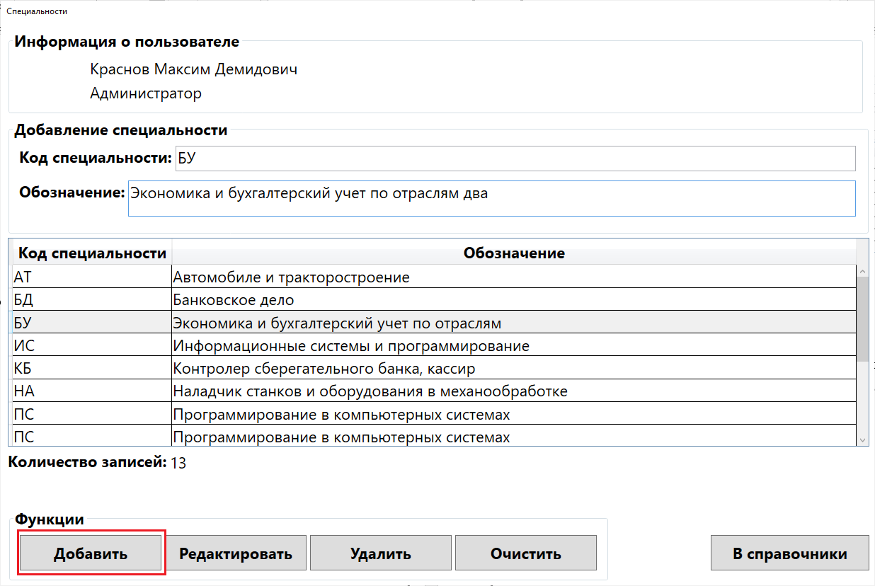

Рисунок Б.3.2.14 – окно «Специальности», добавление записи

После нажатия на кнопку добавления записи поля в блоке «Добавление специальности» очищаются, а DataGridView обновляется с добавлением новой записи, счетчик также меняется и выводится сообщение об успешном добавлении записи в соответствии с рисунком Б.3.2.15.

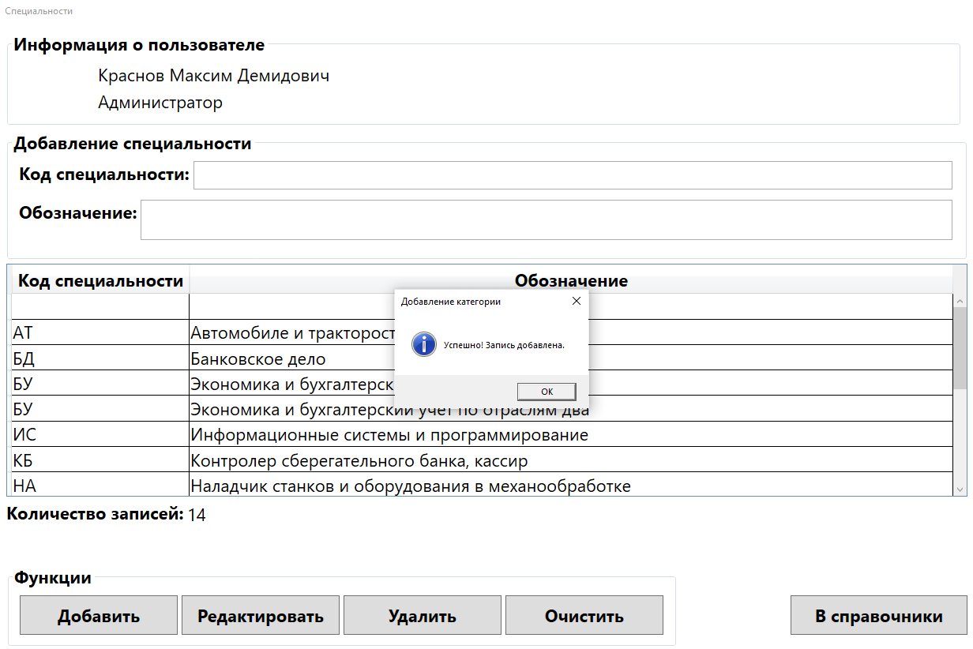

Рисунок Б.3.2.15 – окно «Специальности», сообщение о добавлении записи

Для редактирования записи на форме «Специальности» необходимо нажать левой кнопкой мыши по необходимой записи в таблице и отредактировать заполненные поля в блоке «Добавление специальности» после чего нажать на кнопку «Редактировать» в соответствии с рисунком Б.3.2.16.

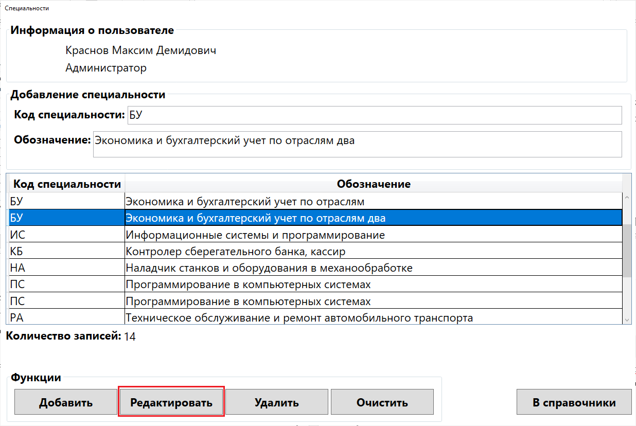

Рисунок Б.3.2.16 – окно «Специальности», редактирование записи

После нажатия на кнопку редактирования записи, поля в блоке «Добавление специальности» очищаются, а DataGridViewобновляется с редактированием записи, выводится сообщение об успешном редактировании записи в соответствии с рисунком Б.3.2.17.

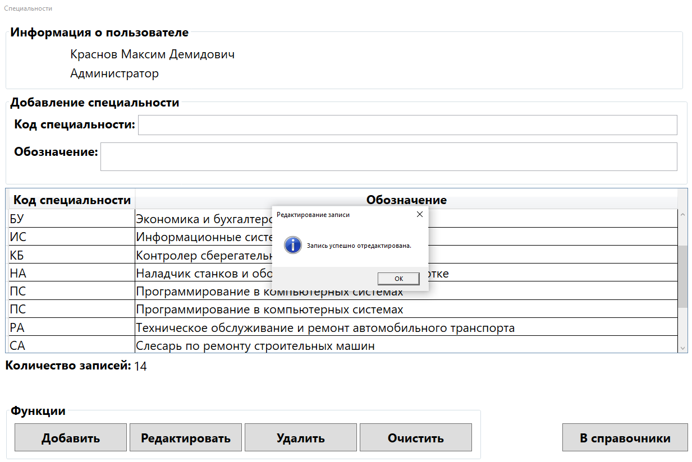

Рисунок Б.3.2.17– окно «Специальности», сообщение о редактировании записи

Для удаления записи на форме «Специальности» необходимо нажать левой кнопкой мыши по необходимой записи в таблице после чего нажать на кнопку «Удалить» в соответствии с рисунком Б.3.2.18.

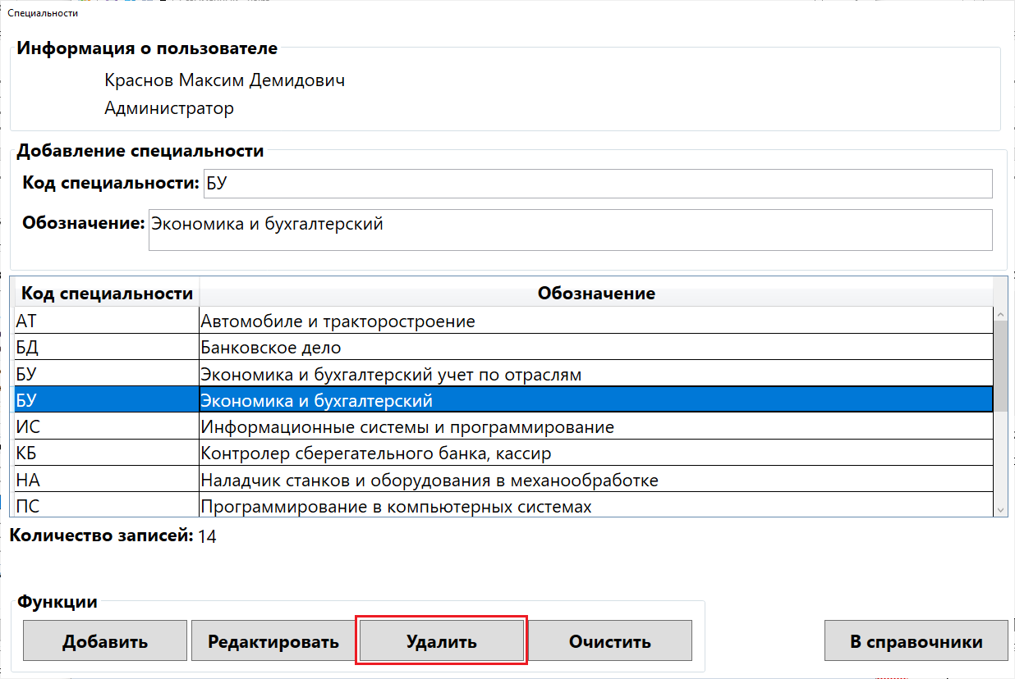

Рисунок Б.3.2.18 – окно «Специальности», кнопка удаление записи

Для того чтобы точно удалить запись, необходимо подтвердить удаление нажатием в диалоговом окне на кнопку «Да» в соответствии с рисунком Б.3.2.19.

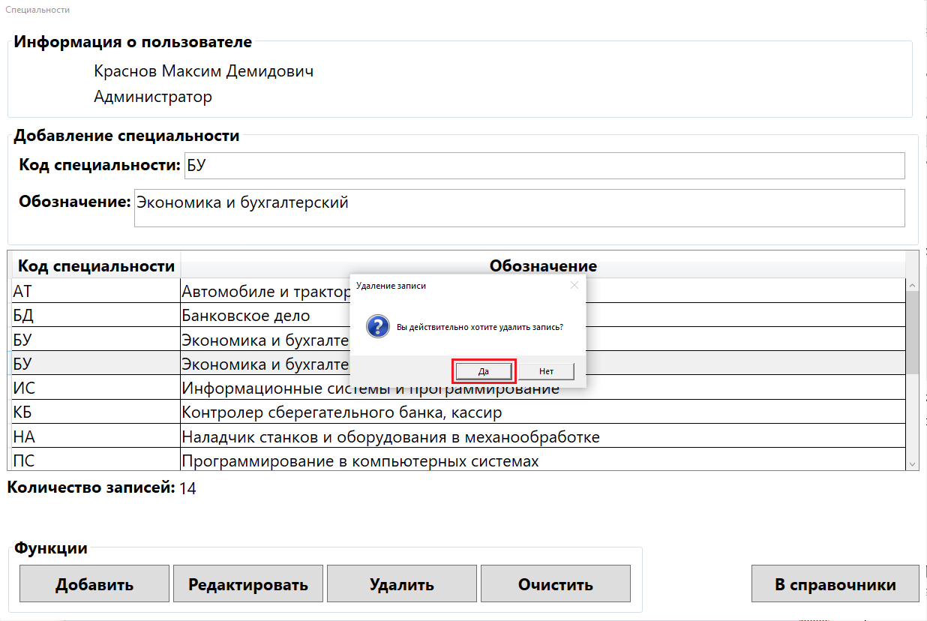

Рисунок Б.3.2.19 – окно «Специальности», подтверждение действия для удаления записи

После нажатия на кнопку «Да» в подтверждении удалении записи, поля в блоке «Добавление специальности» очищаются, счетчик обновляется, а DataGridView обновляется выводится сообщение об успешном удалении записи в соответствии с рисунком Б.3.2.20.

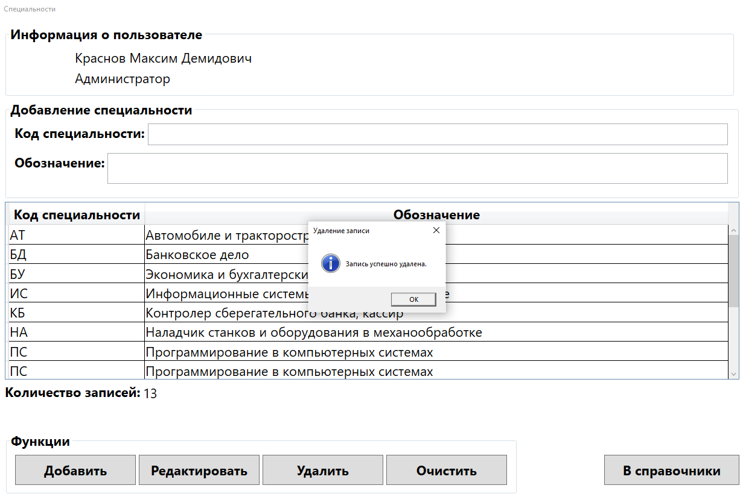

Рисунок Б.3.2.20 – окно «Специальности», сообщение об удалении записи

Для очистки ранее введенных полей необходимо воспользоваться кнопкой «Очистить» в соответствии с рисунком Б.3.2.21.

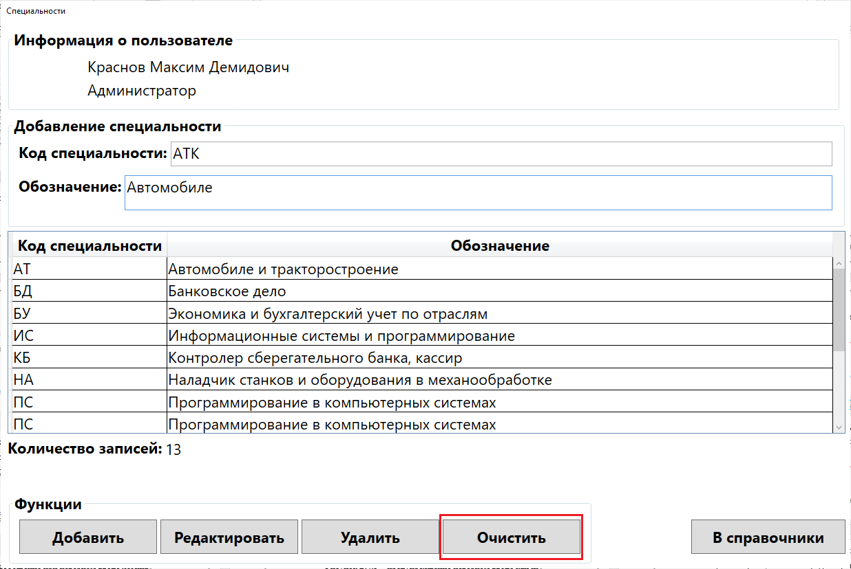

Рисунок Б.3.2.21 – окно «Специальности», кнопка очистки полей

Для возвращения на окно «Справочники» необходимо воспользоваться соответствующей кнопкой «В справочники» в соответствии с рисунком Б.3.2.22.

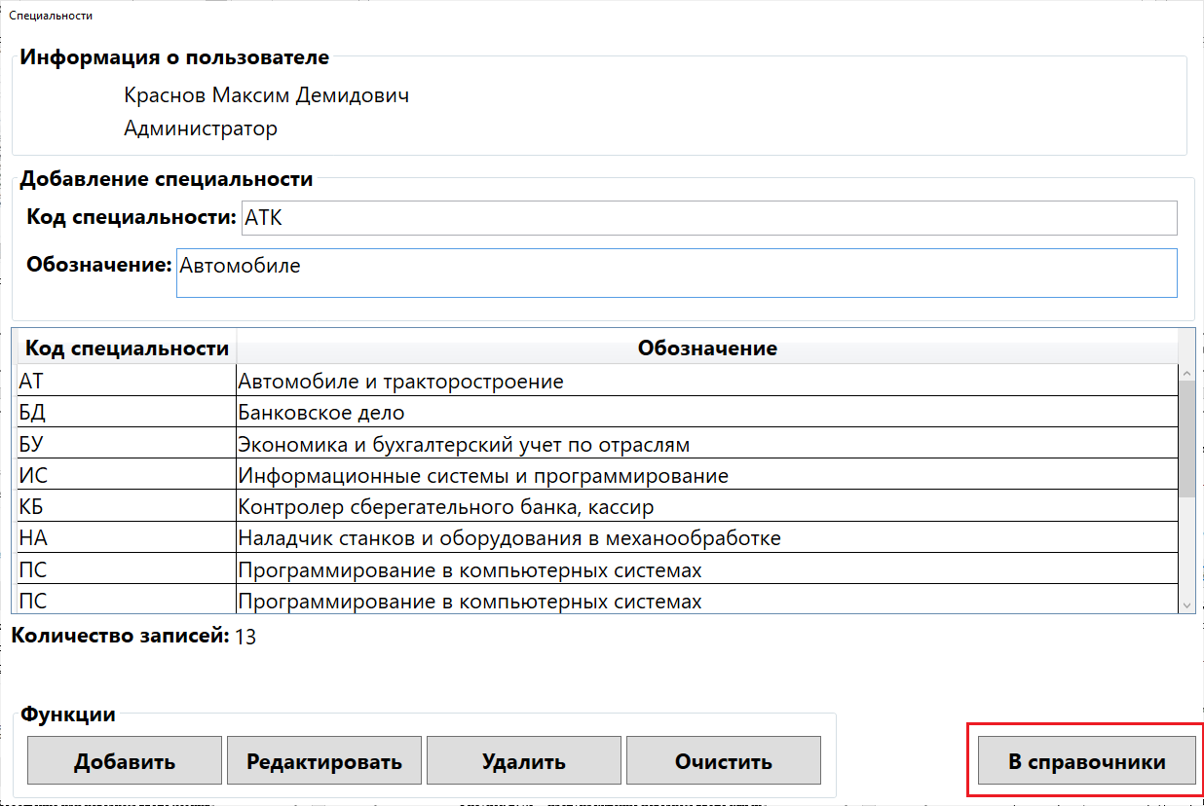

Рисунок Б.3.2.22 – окно «Специальности», кнопка возвращения на окно «Справочники»

После возвращения на окно «Справочники» необходимо нажать на кнопку «Перечень ЛР» для перехода на окно для заполнения перечня ЛР в соответствии с рисунком Б.3.2.23.

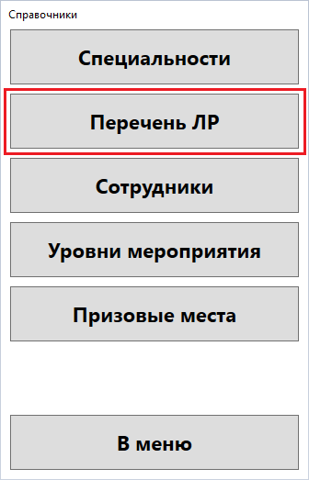

Рисунок Б.3.2.23 – кнопка «Перечень ЛР» на окне «Справочники»

После перехода на окно «Перечень ЛР» открывается окно с возможностью взаимодействия с таблицей перечня ЛР в соответствии с рисунком Б.3.2.24.

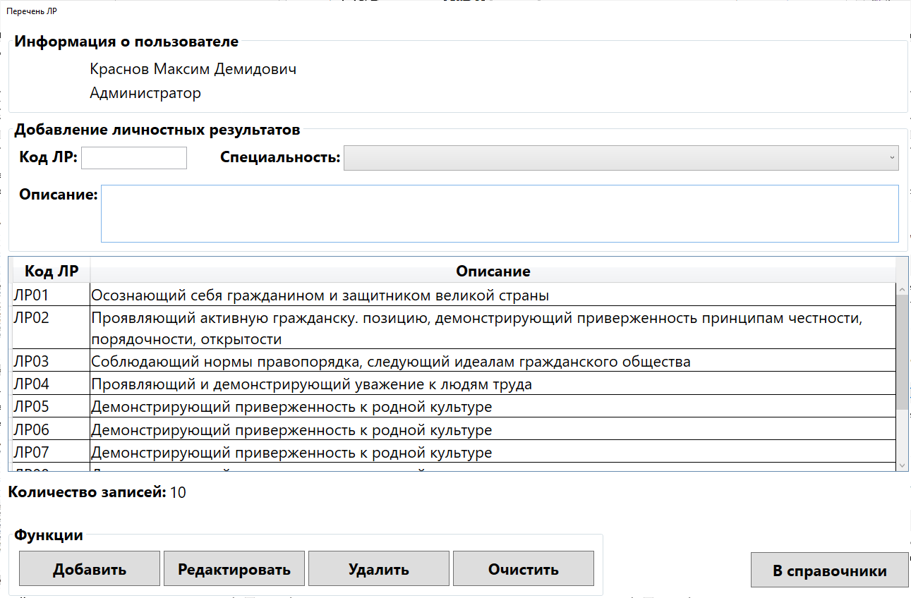

Рисунок Б.3.2.24 – окно «Перечень ЛР»

Для добавления записи на форме «Перечень ЛР» необходимо заполнить соответствующие поля в блоке «Добавление личностных результатов» и нажать на кнопку «Добавить» в соответствии с рисунком Б.3.2.25.

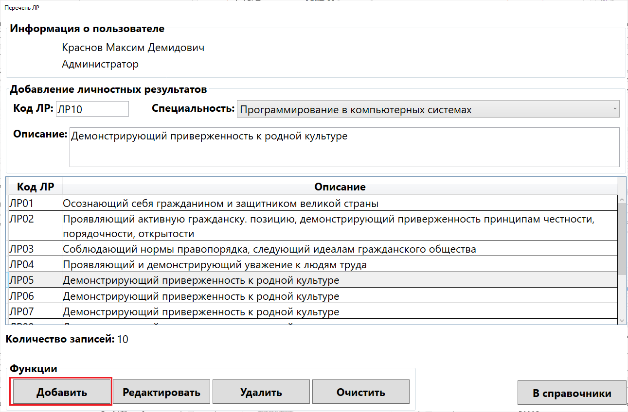

Рисунок Б.3.2.25 – окно «Перечень ЛР», добавление записи

После нажатия на кнопку добавления записи поля в блоке «Добавление личностных результатов» очищаются, а DataGridViewобновляется с добавлением новой записи, счетчик также меняется и выводится сообщение об успешном добавлении записи в соответствии с рисунком Б.3.2.26.

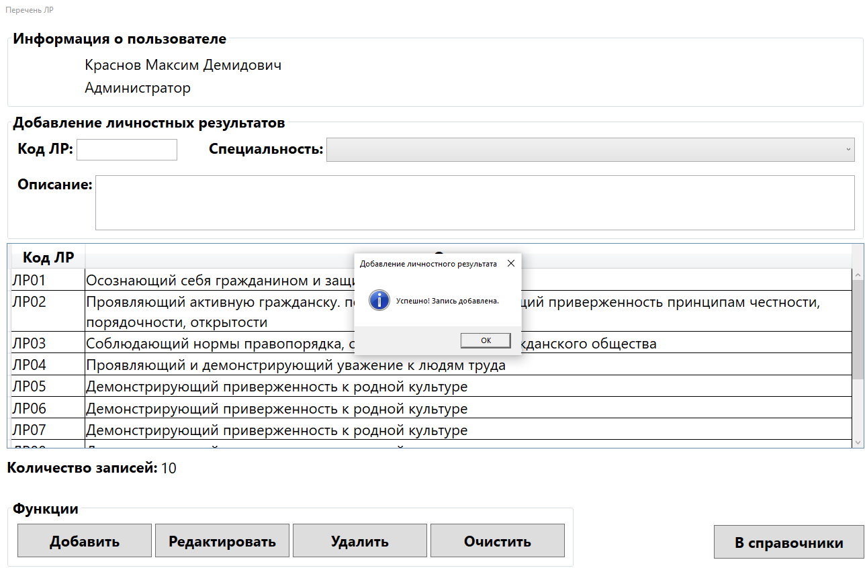

Рисунок Б.3.2.26 – окно «Перечень ЛР», сообщение о добавлении записи

Для редактирования записи на форме «Перечень ЛР» необходимо нажать левой кнопкой мыши по необходимой записи в таблице и отредактировать заполненные поля в блоке «Добавление личностных результатов» после чего нажать на кнопку «Редактировать» в соответствии с рисунком Б.3.2.27.

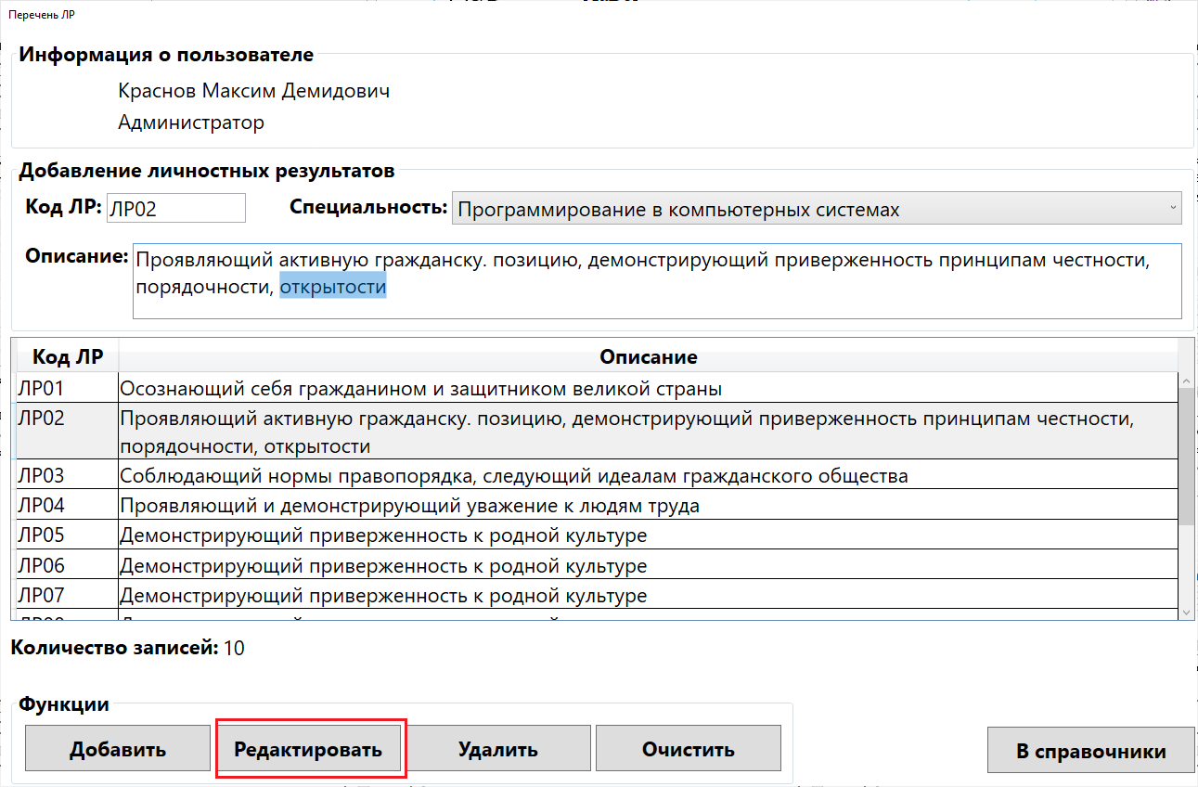

Рисунок Б.3.2.27 – окно «Перечень ЛР», редактирование записи

После нажатия на кнопку редактирования записи, поля в блоке «Добавление личностных результатов» очищаются, а DataGridViewобновляется с редактированием записи, выводится сообщение об успешном редактировании записи в соответствии с рисунком Б.3.2.28.

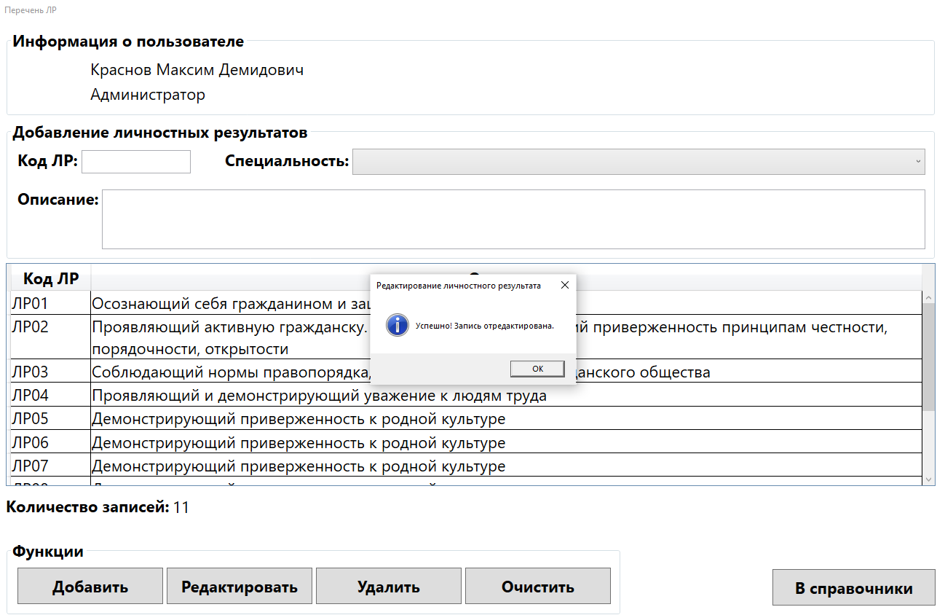

Рисунок Б.3.2.28 – окно «Перечень ЛР», сообщение о редактировании записи

Для удаления записи на форме «Перечень ЛР» необходимо нажать левой кнопкой мыши по необходимой записи в таблице после чего нажать на кнопку «Удалить» в соответствии с рисунком Б.3.2.29.

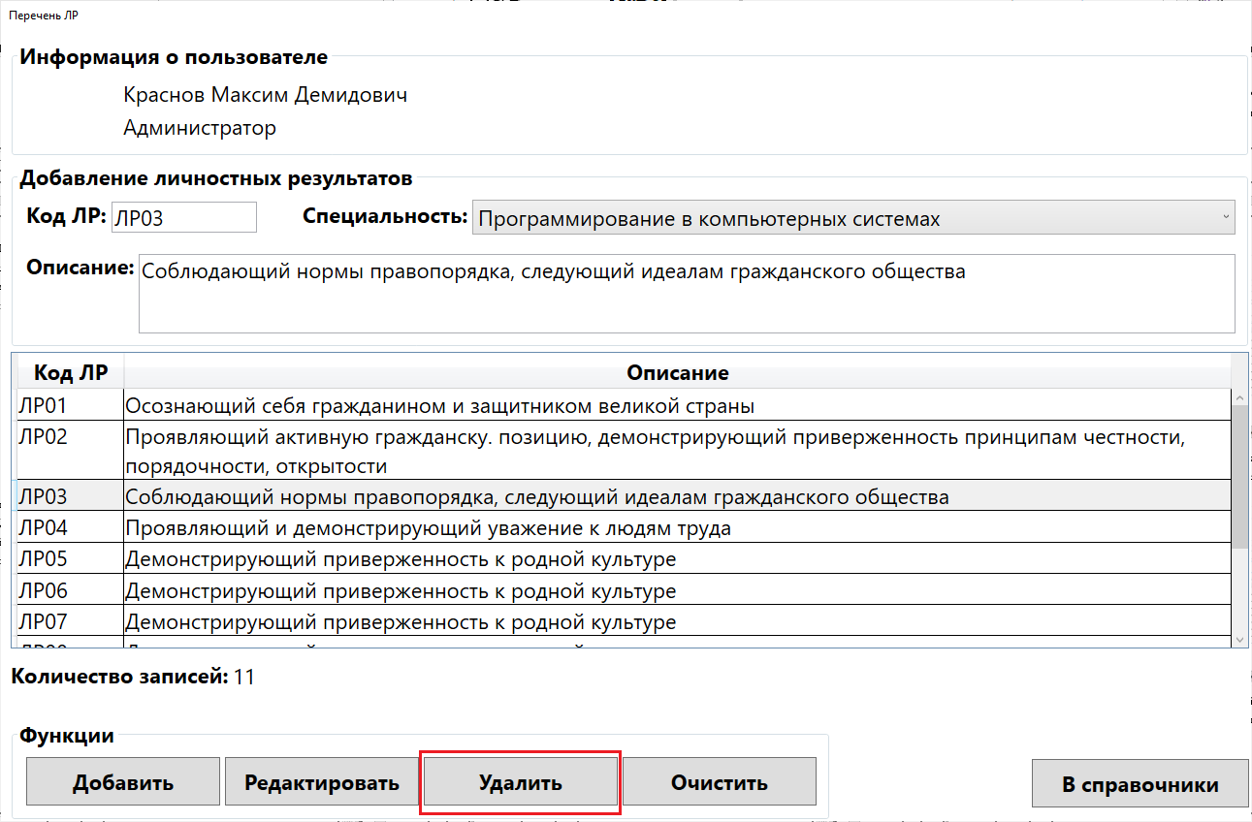

Рисунок Б.3.2.29 – окно «Перечень ЛР», кнопка удаление записи

Для того чтобы точно удалить запись, необходимо подтвердить удаление нажатием в диалоговом окне на кнопку «Да» в соответствии с рисунком Б.3.2.30.

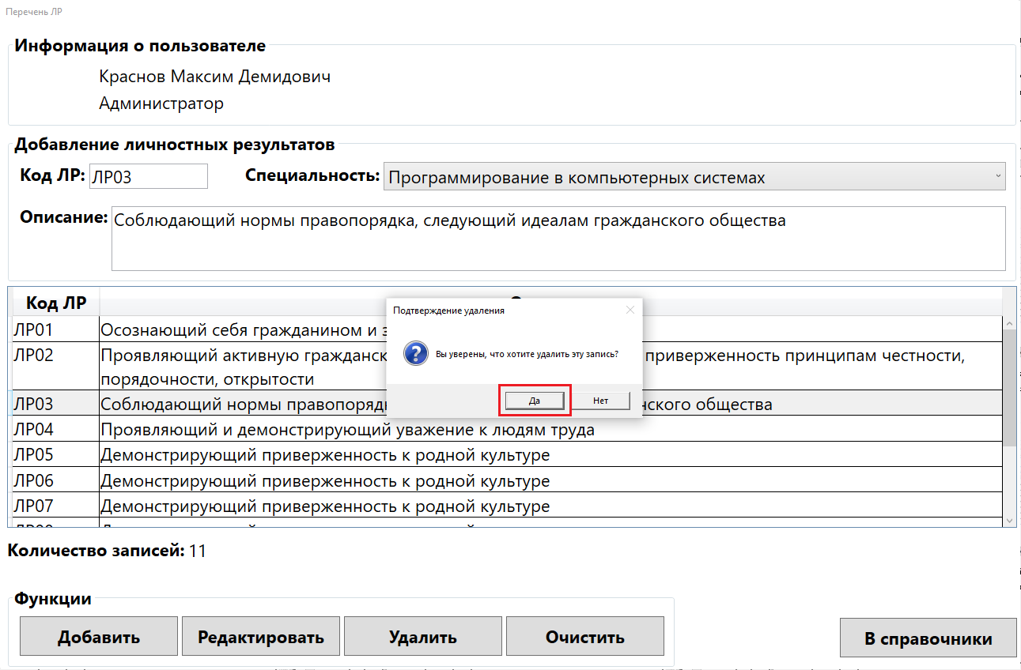

Рисунок Б.3.2.30 – окно «Перечень ЛР», подтверждение действия для удаления записи

После нажатия на кнопку «Да» в подтверждении удалении записи, поля в блоке «Добавление личностных результатов» очищаются, счетчик обновляется, а DataGridView обновляется выводится сообщение об успешном удалении записи в соответствии с рисунком Б.3.2.31.

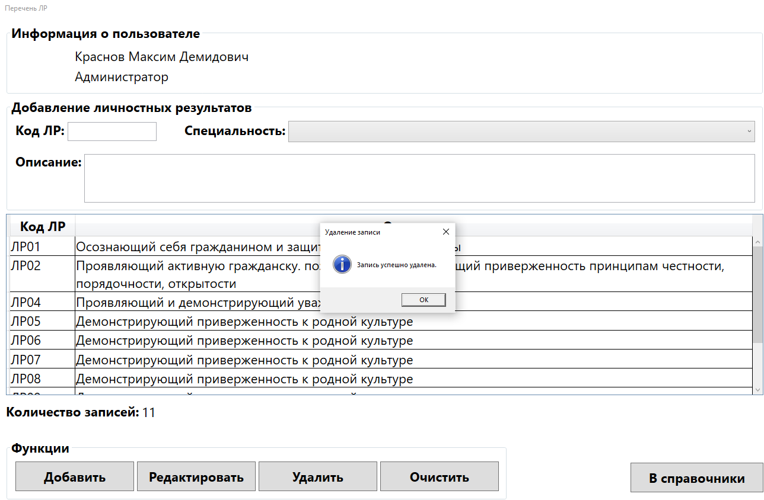

Рисунок Б.3.2.31 – окно «Перечень ЛР», сообщение об удалении записи

Для очистки ранее введенных полей необходимо воспользоваться кнопкой «Очистить» в соответствии с рисунком Б.3.2.32.

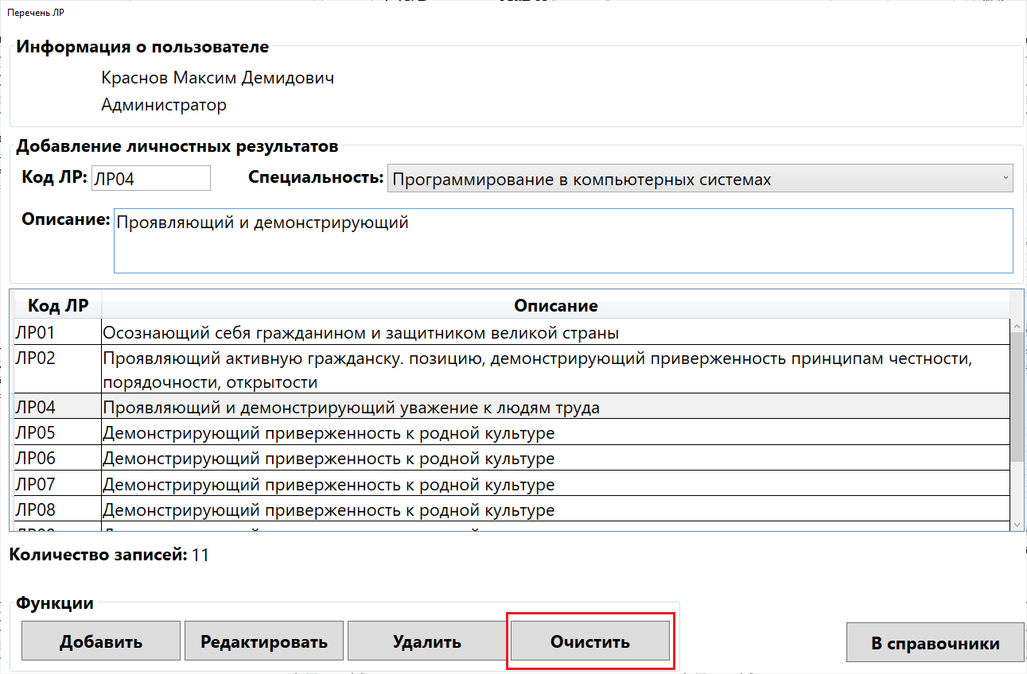

Рисунок Б.3.2.32 – окно «Перечень ЛР», кнопка очистки полей

После возвращения на окно «Справочники» необходимо нажать на кнопку «Сотрудники» для перехода на окно для управления таблицей сотрудников соответствии с рисунком Б.3.2.33.

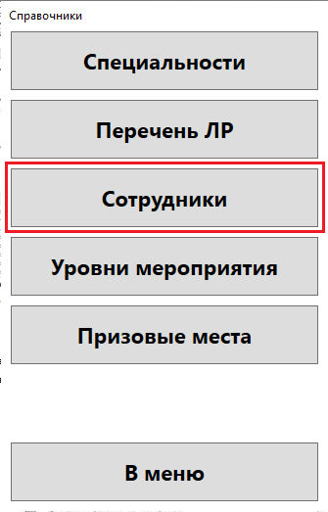

Рисунок Б.3.2.33 – кнопка «Сотрудники» на окне «Справочники»

После перехода на окно «Сотрудники» открывается окно с возможностью взаимодействия с таблицей сотрудников в соответствии с рисунком Б.3.2.34.

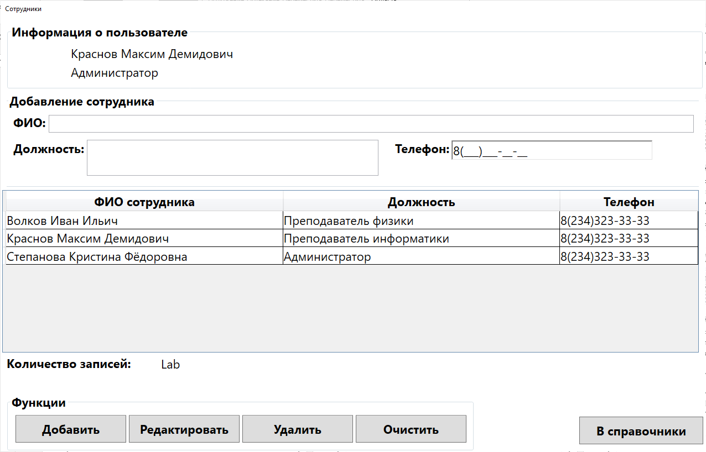

Рисунок Б.3.2.34 – окно «Сотрудники»

Для добавления записи на форме «Сотрудники» необходимо заполнить соответствующие поля в блоке «Добавление сотрудника» и нажать на кнопку «Добавить» в соответствии с рисунком Б.3.2.35.

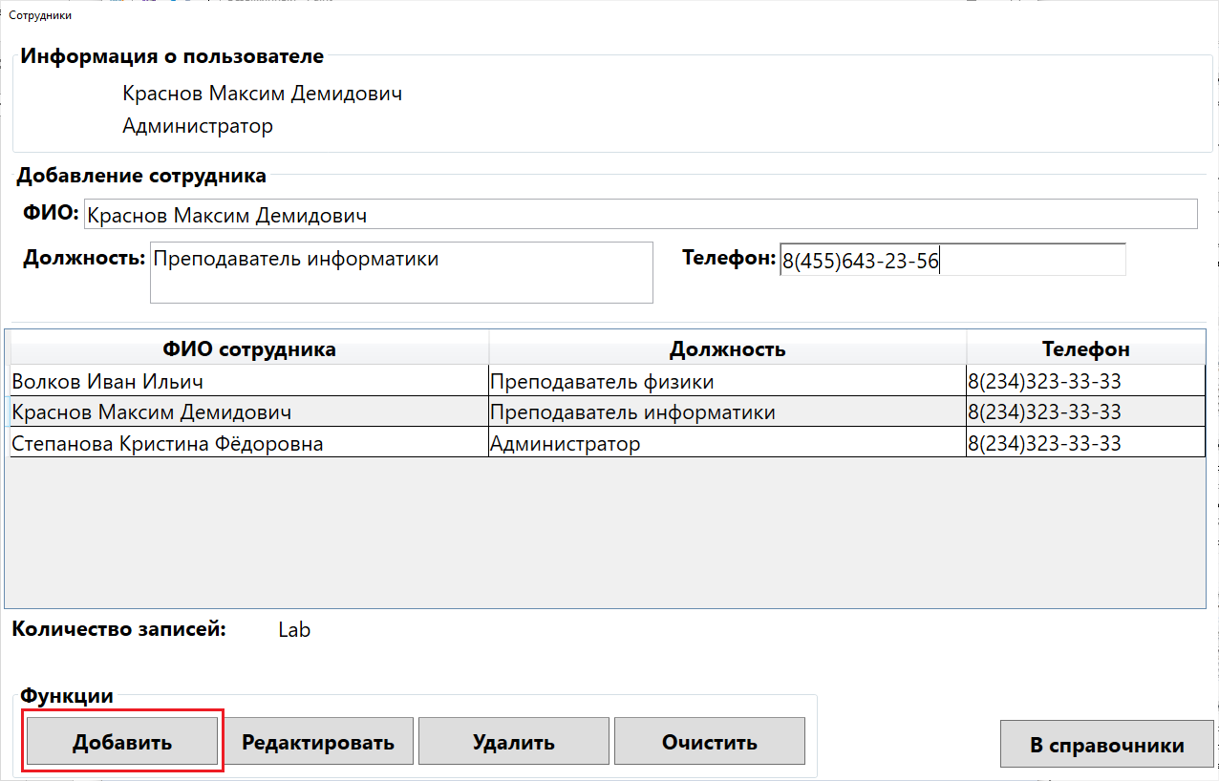

Рисунок Б.3.2.35 – окно «Сотрудники», кнопка добавления записи

После нажатия на кнопку добавления записи поля в блоке «Добавление сотрудника» очищаются, а DataGridViewобновляется с добавлением новой записи, счетчик также меняется и выводится сообщение об успешном добавлении записи в соответствии с рисунком Б.3.2.36.

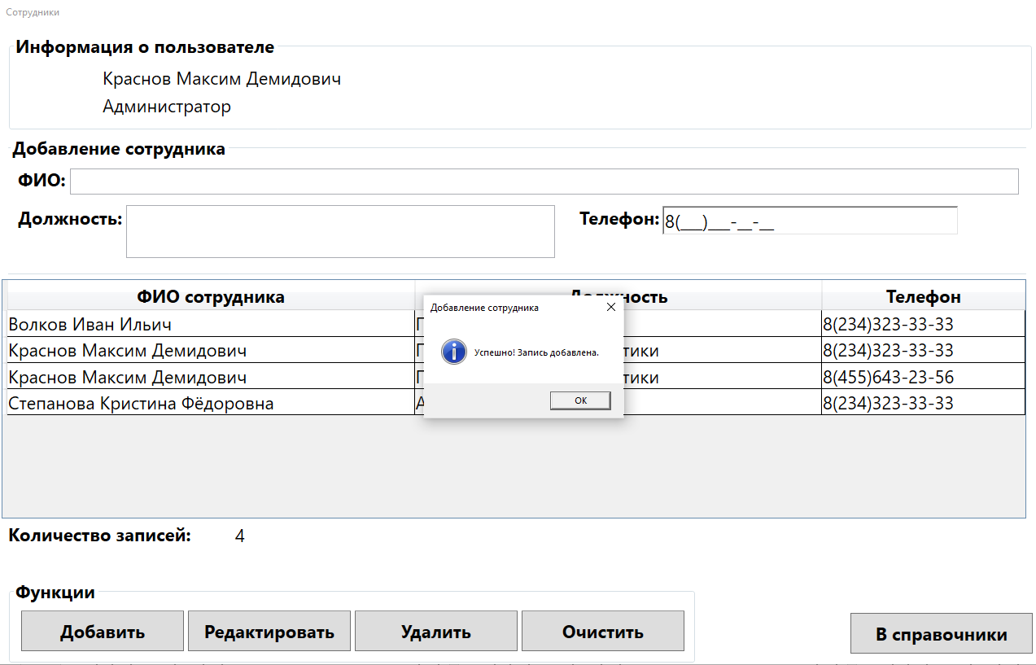

Рисунок Б.3.2.36 – окно «Сотрудники», сообщение о добавлении записи

Для редактирования записи на форме «Сотрудники» необходимо нажать левой кнопкой мыши по необходимой записи в таблице и отредактировать заполненные поля в блоке «Добавление сотрудника» после чего нажать на кнопку «Редактировать» в соответствии с рисунком Б.3.2.37.

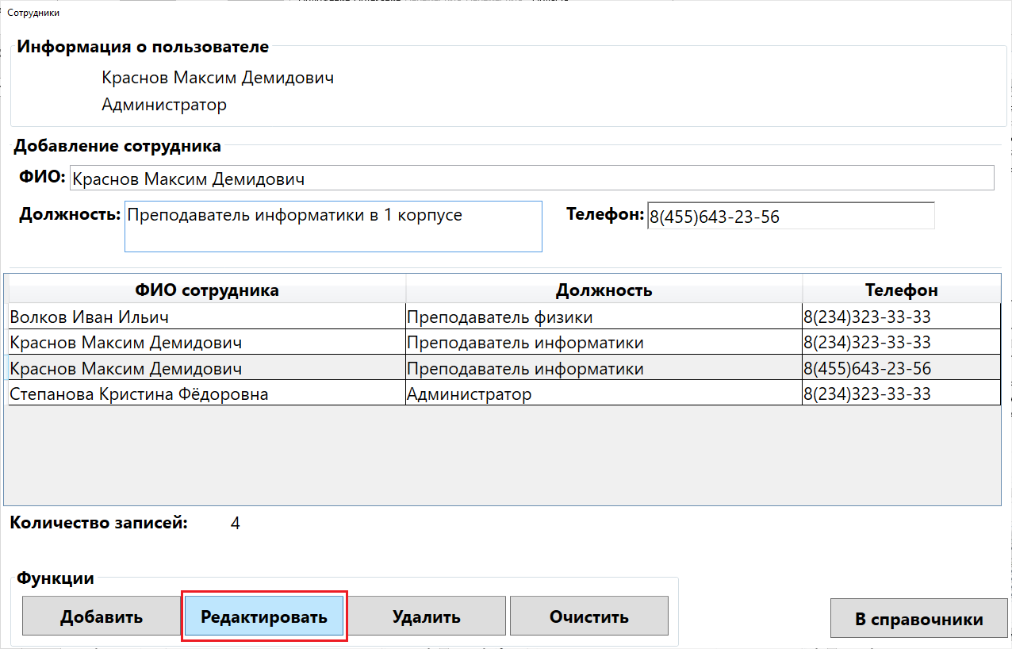

Рисунок Б.3.2.37 – окно «Сотрудники», кнопка редактирования записи

После нажатия на кнопку редактирования записи, поля в блоке «Добавление сотрудника» очищаются, а DataGridViewобновляется с редактированием записи, выводится сообщение об успешном редактировании записи в соответствии с рисунком Б.3.2.38.

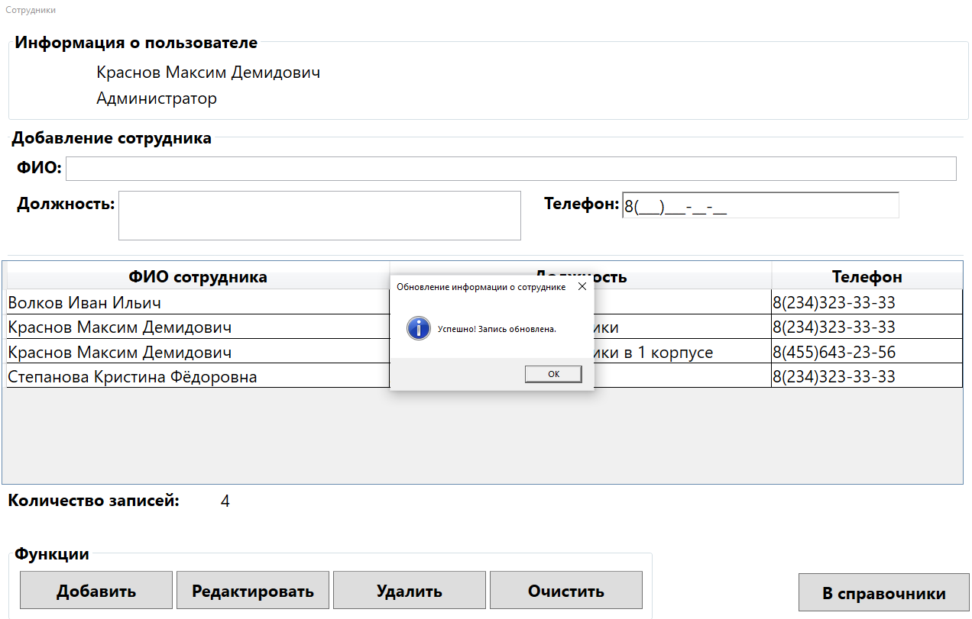

Рисунок Б.3.2.38 – окно «Сотрудники», сообщение о редактировании записи

Для удаления записи на форме «Сотрудники»» необходимо нажать левой кнопкой мыши по необходимой записи в таблице после чего нажать на кнопку «Удалить» в соответствии с рисунком Б.3.2.39.

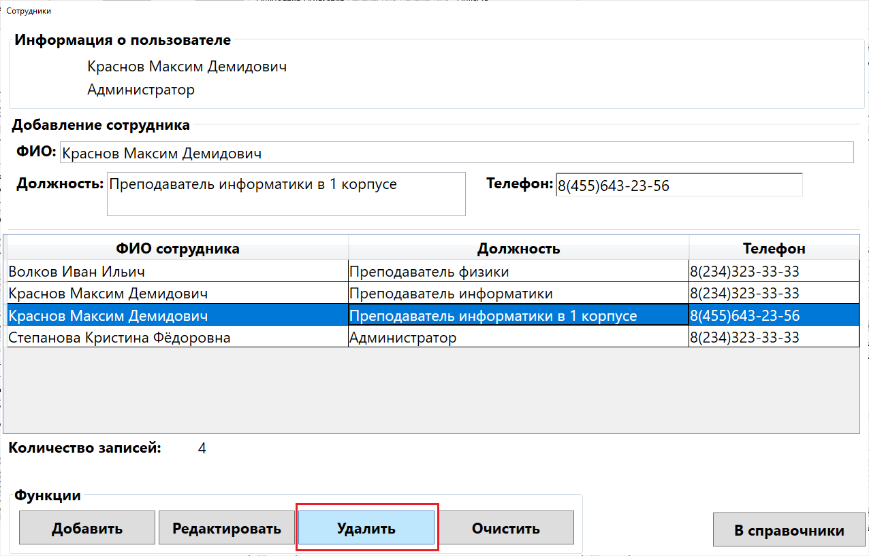

Рисунок Б.3.2.39 – окно «Сотрудники», кнопка удаление записи

Для того чтобы точно удалить запись, необходимо подтвердить удаление нажатием в диалоговом окне на кнопку «Да» в соответствии с рисунком Б.3.2.40.

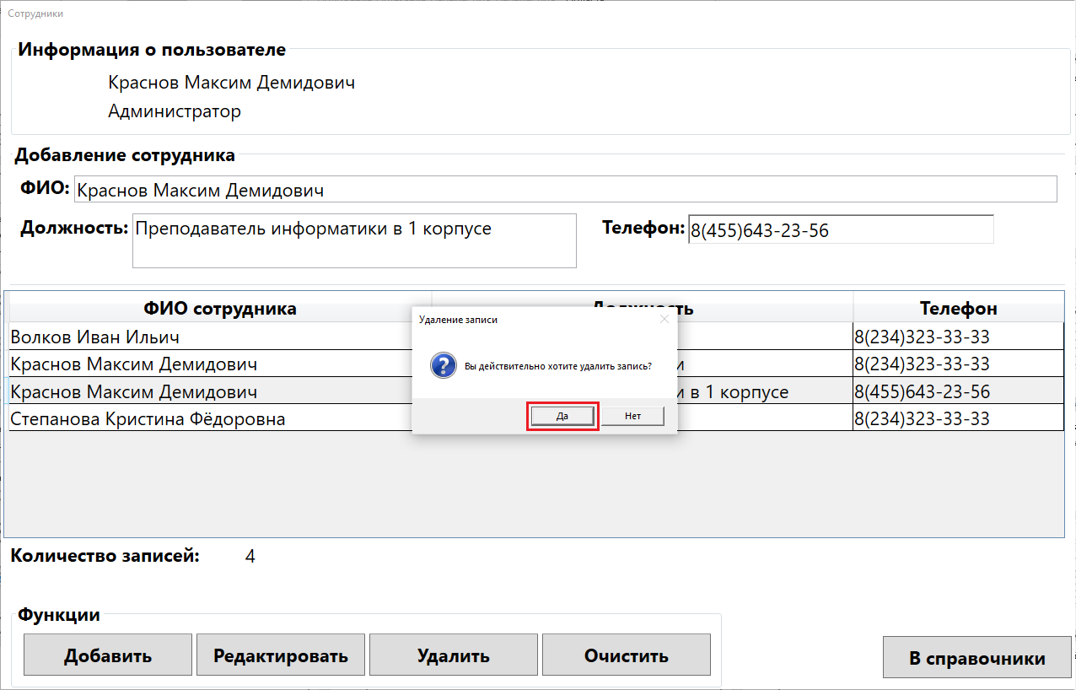

Рисунок Б.3.2.40 – окно «Сотрудники», подтверждение действия для удаления записи

После нажатия на кнопку «Да» в подтверждении удалении записи, поля в блоке «Добавление личностных результатов» очищаются, счетчик обновляется, а DataGridView обновляется выводится сообщение об успешном удалении записи в соответствии с рисунком Б.3.2.41.

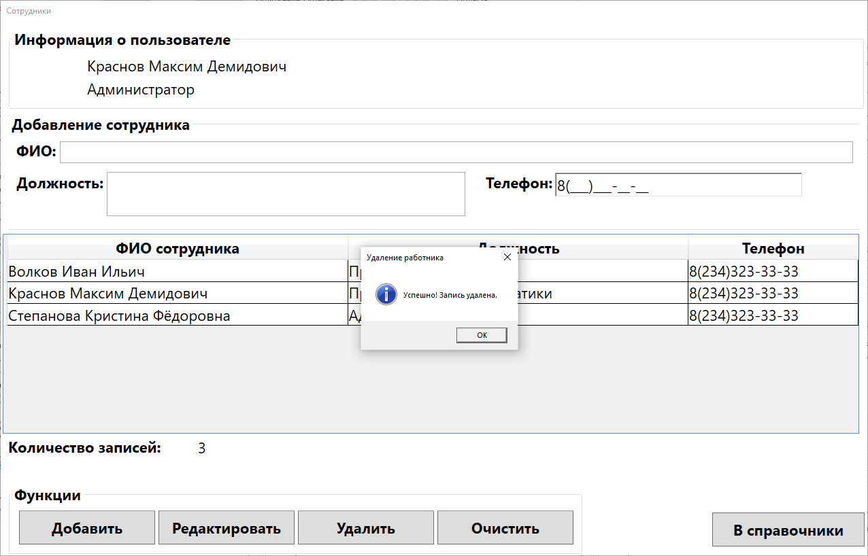

Рисунок Б.3.2.41 – окно «Сотрудники», сообщение об удалении записи

Для очистки ранее введенных полей необходимо воспользоваться кнопкой «Очистить» в соответствии с рисунком Б.3.2.42.

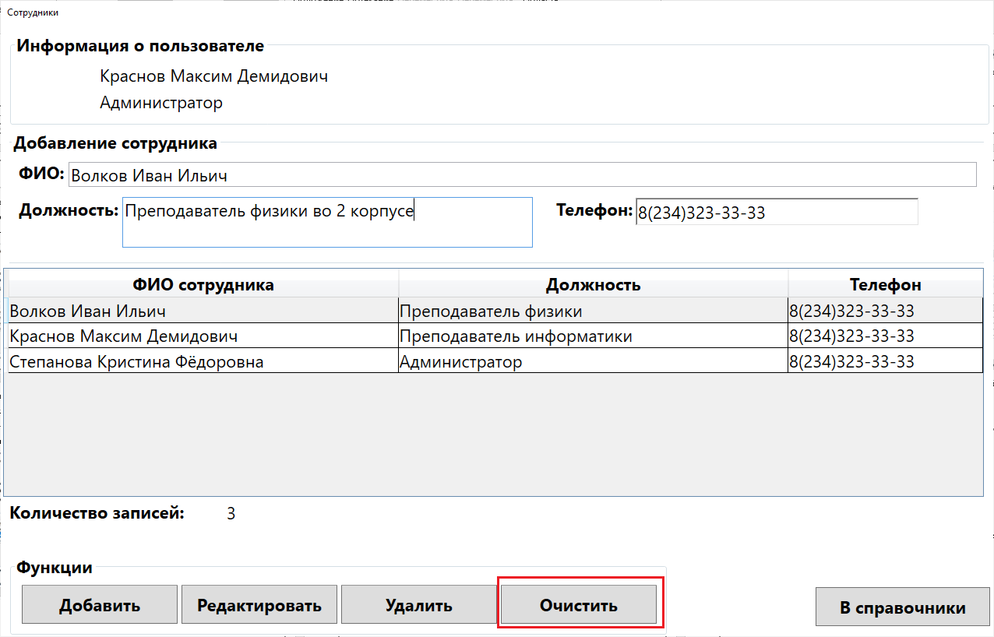

Рисунок Б.3.2.42 – окно «Сотрудники», кнопка очистки полей

После возвращения на окно «Справочники» необходимо нажать на кнопку «Сотрудники» для перехода на окно для управленияуровнями мероприятий в соответствии с рисунком Б.3.2.43.

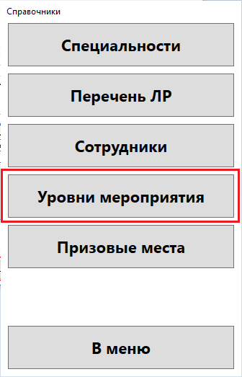

Рисунок Б.3.2.43 – кнопка «Уровни мероприятия» на окне «Справочники»

После перехода на форму «Уровни мероприятий» открывается окно с возможностью взаимодействия с таблицей уровней мероприятий в соответствии с рисунком Б.3.2.44.

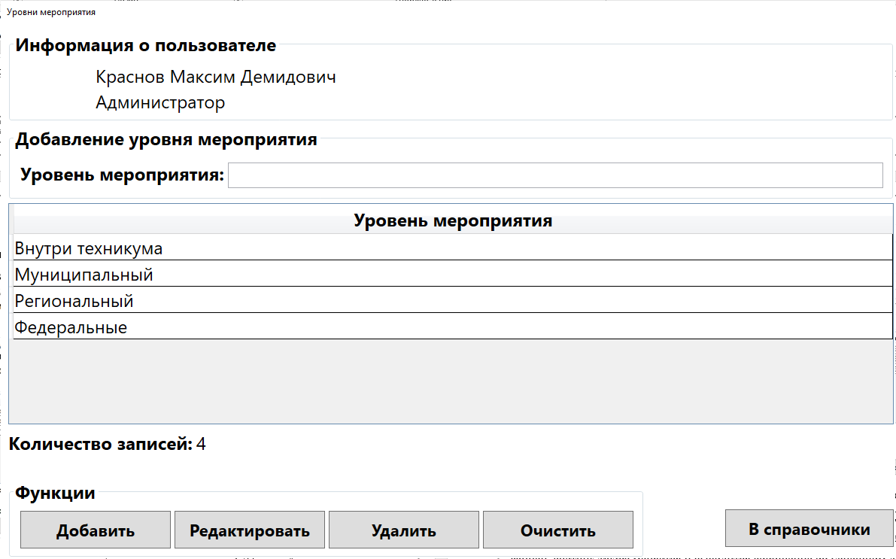

Рисунок Б.3.2.44 – окно «Уровни мероприятия»

Для добавления записи на форме «Уровни мероприятия» необходимо заполнить соответствующие поля в блоке «Добавление уровня мероприятия» и нажать на кнопку «Добавить» в соответствии с рисунком Б.3.2.45.

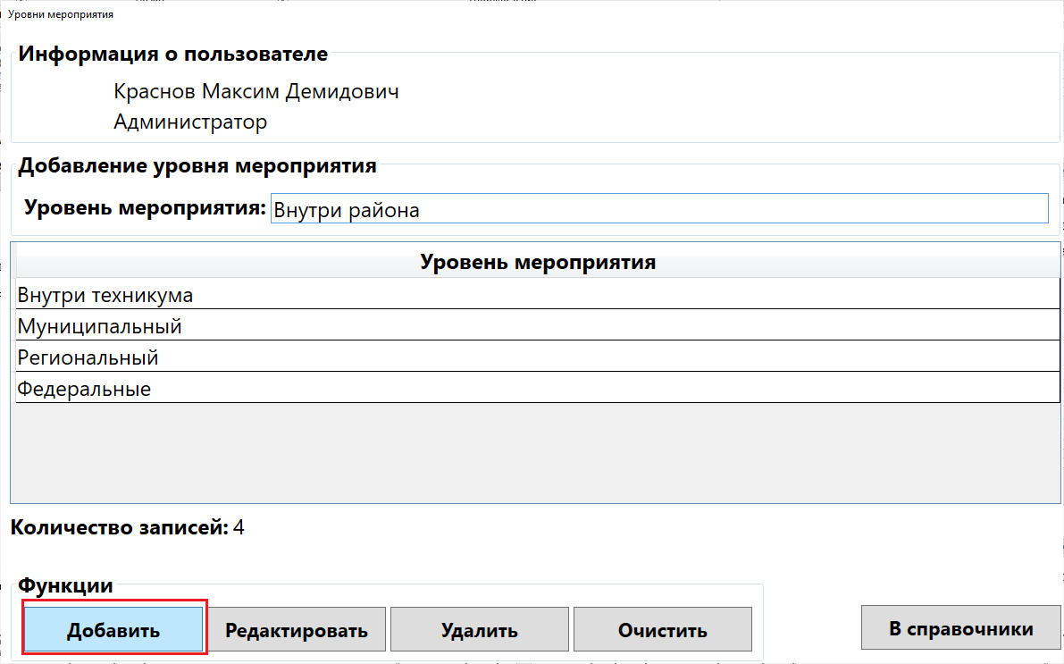

Рисунок Б.3.2.45 – окно «Уровни мероприятия», кнопка добавления записи

После нажатия на кнопку добавления записи поля в блоке «Добавление уровня мероприятия» очищаются, а DataGridView обновляется с добавлением новой записи, счетчик также меняется и выводится сообщение об успешном добавлении записи в соответствии с рисунком Б.3.2.46.

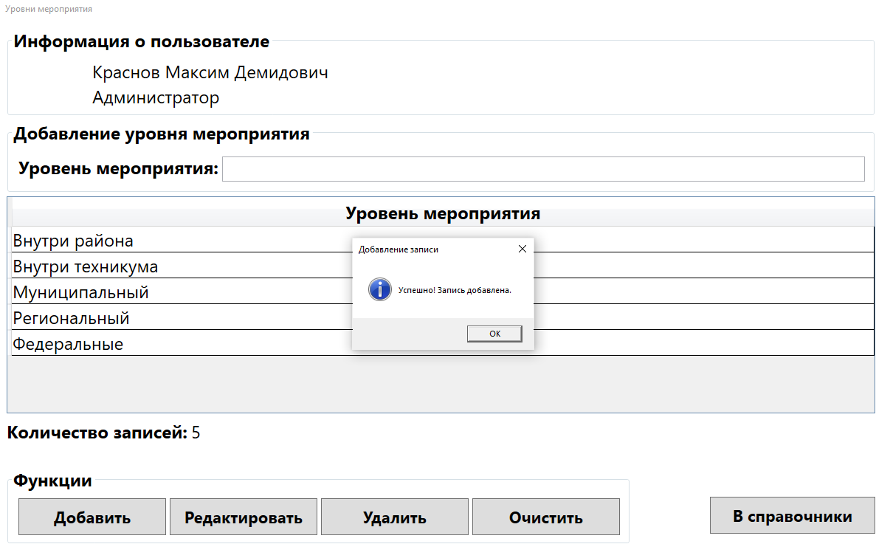

Рисунок Б.3.2.46 – окно «Уровни мероприятия», сообщение о добавлении записи

Для редактирования записи на форме «Уровня мероприятия» необходимо нажать левой кнопкой мыши по необходимой записи в таблице и отредактировать заполненные поля в блоке «Добавление уровня мероприятия» после чего нажать на кнопку «Редактировать» в соответствии с рисунком Б.3.2.47.

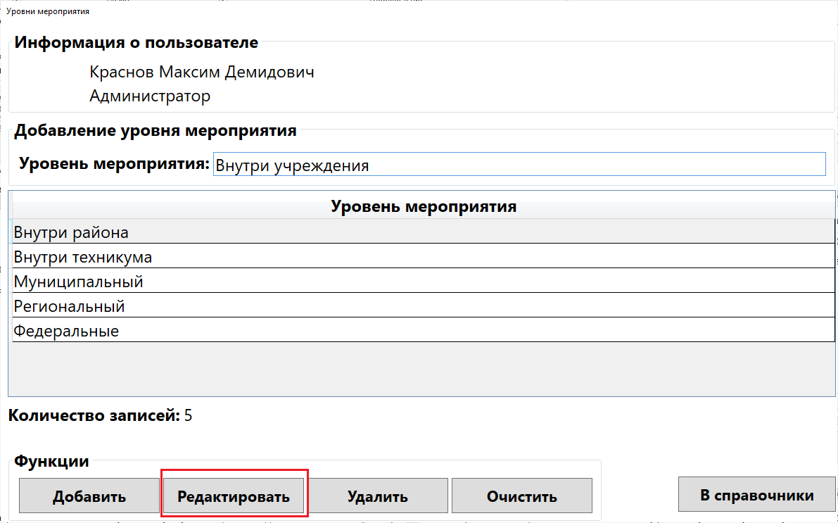

Рисунок Б.3.2.47 – окно «Уровни мероприятия», кнопка редактирования записи

После нажатия на кнопку редактирования записи, поля в блоке «Добавление уровня мероприятия» очищаются, а DataGridViewобновляется с редактированием записи, выводится сообщение об успешном редактировании записи в соответствии с рисунком Б.3.2.48.

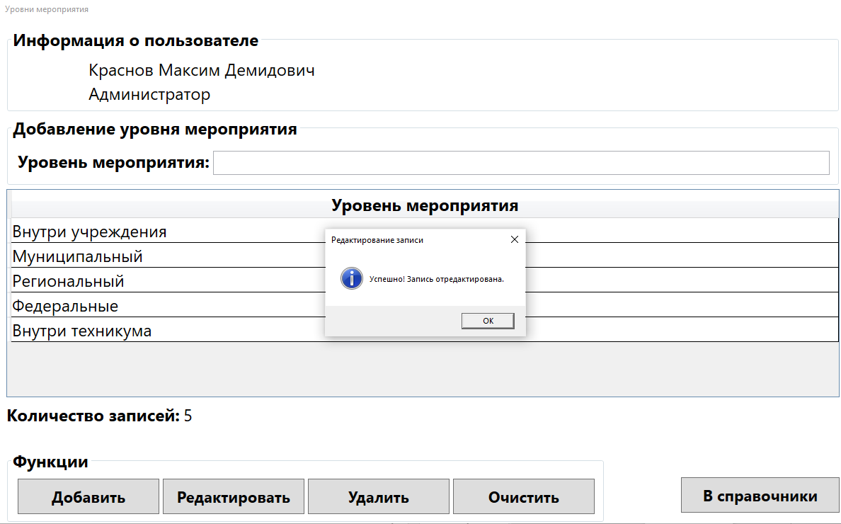

Рисунок Б.3.2.48 – окно «Уровни мероприятия», сообщение о редактировании записи

Для удаления записи на форме «Сотрудники»» необходимо нажать левой кнопкой мыши по необходимой записи в таблице после чего нажать на кнопку «Удалить» в соответствии с рисунком Б.3.2.49.

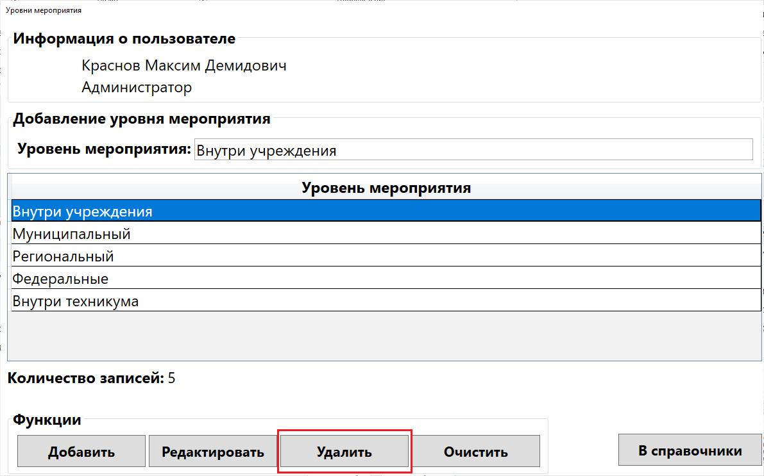

Рисунок Б.3.2.49 – окно «Уровни мероприятия», кнопка удаления записи

Для того чтобы точно удалить запись, необходимо подтвердить удаление нажатием в диалоговом окне на кнопку «Да» в соответствии с рисунком Б.3.2.50.

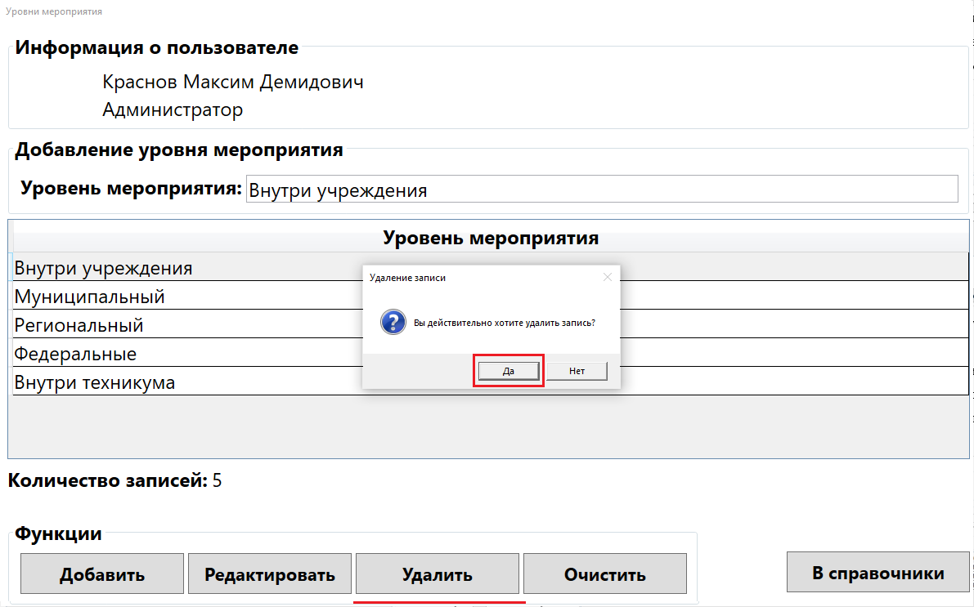

Рисунок Б.3.2.50 – окно «Уровни мероприятия», подтверждение действия для удаления записи

После нажатия на кнопку «Да» в подтверждении удалении записи, поля в блоке «Добавление личностных результатов» очищаются, счетчик обновляется, а DataGridView обновляется выводится сообщение об успешном удалении записи в соответствии с рисунком Б.3.2.51.

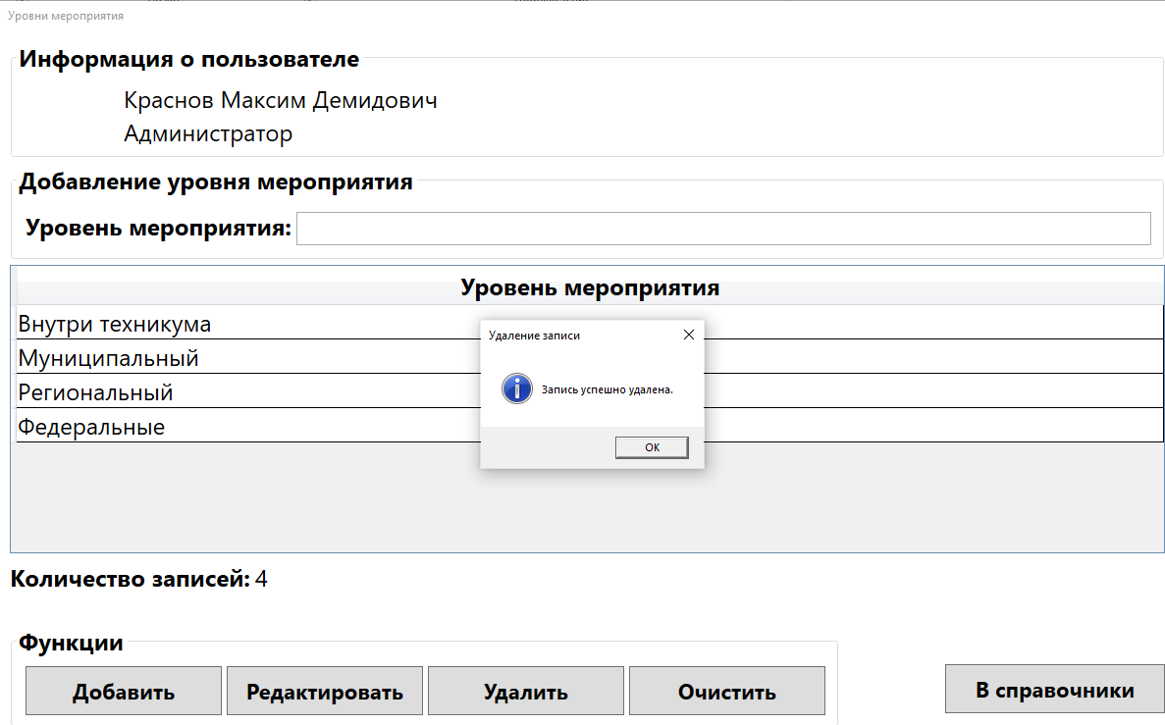

Рисунок Б.3.2.51 – окно «Уровни мероприятия», сообщение об удалении записи

После возвращения на окно «Справочники» необходимо нажать на кнопку «Призовые места» для перехода на окно для управления таблицей сотрудников соответствии с рисунком Б.3.2.52.

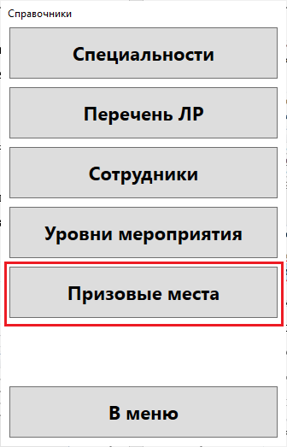

Рисунок Б.3.2.52 – кнопка «Призовые места» на окне «Справочники»

После перехода на форму «Призовые места» открывается окно с возможностью взаимодействия с таблицей призовых мест в соответствии с рисунком Б.3.2.53.

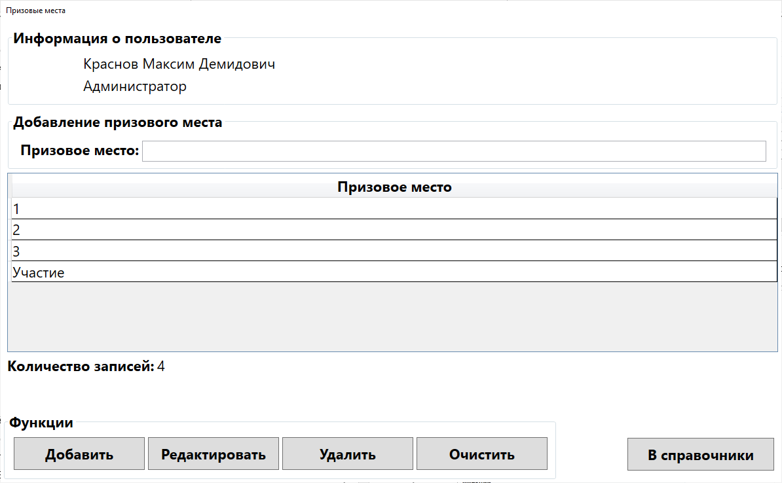

Рисунок Б.3.2.53 – окно «Призовые места»

Для добавления записи на форме «Уровни мероприятия» необходимо заполнить соответствующие поля в блоке «Добавление призового места» и нажать на кнопку «Добавить» в соответствии с рисунком Б.3.2.54.

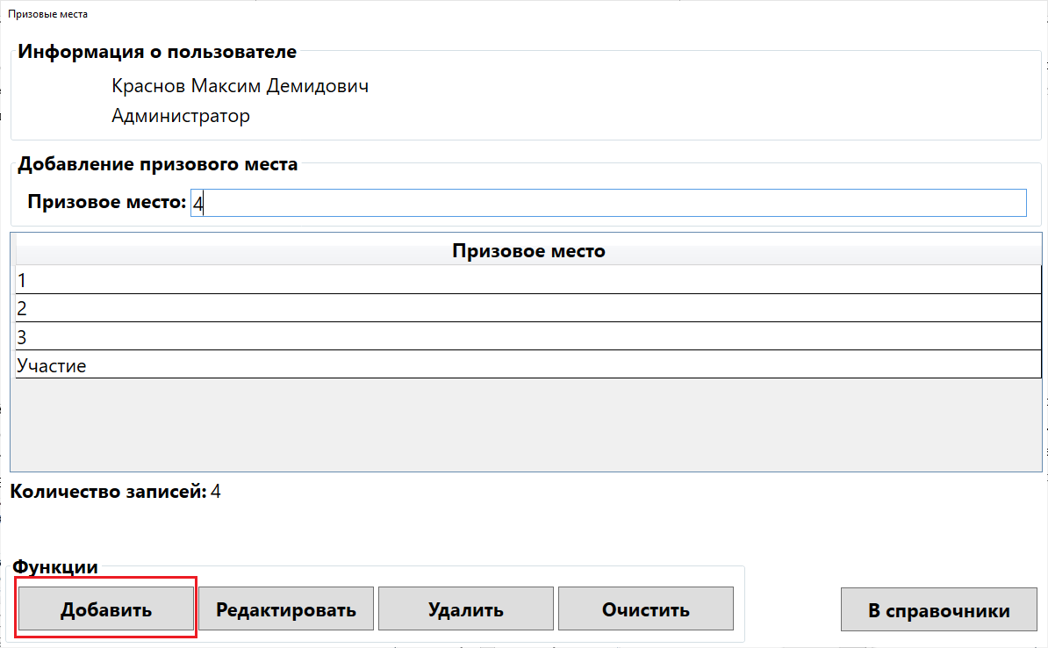

Рисунок Б.3.2.54 – окно «Призовые места», кнопка добавления записи

После нажатия на кнопку добавления записи поля в блоке «Добавление уровня мероприятия» очищаются, а DataGridView обновляется с добавлением новой записи, счетчик также меняется и выводится сообщение об успешном добавлении записи в соответствии с рисунком Б.3.2.55.

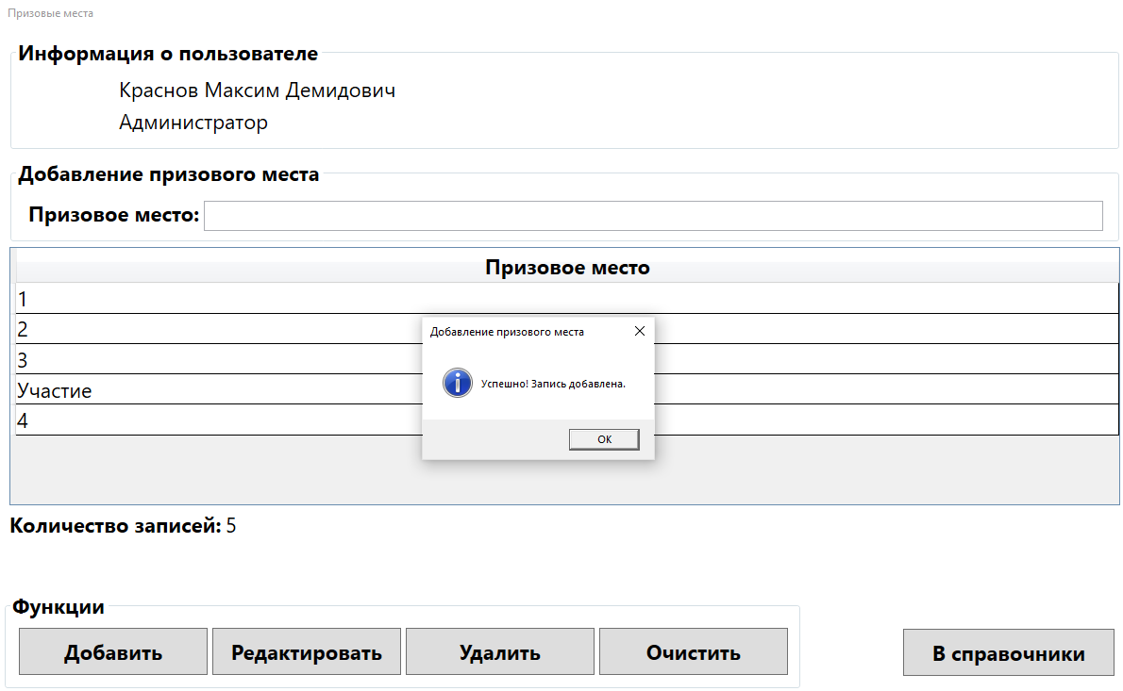

Рисунок Б.3.2.55 – окно «Призовые места», сообщение о добавлении записи

Для редактирования записи на форме «Призовые места» необходимо нажать левой кнопкой мыши по необходимой записи в таблице и отредактировать заполненные поля в блоке «Добавление призового места» после чего нажать на кнопку «Редактировать» в соответствии с рисунком Б.3.2.56.

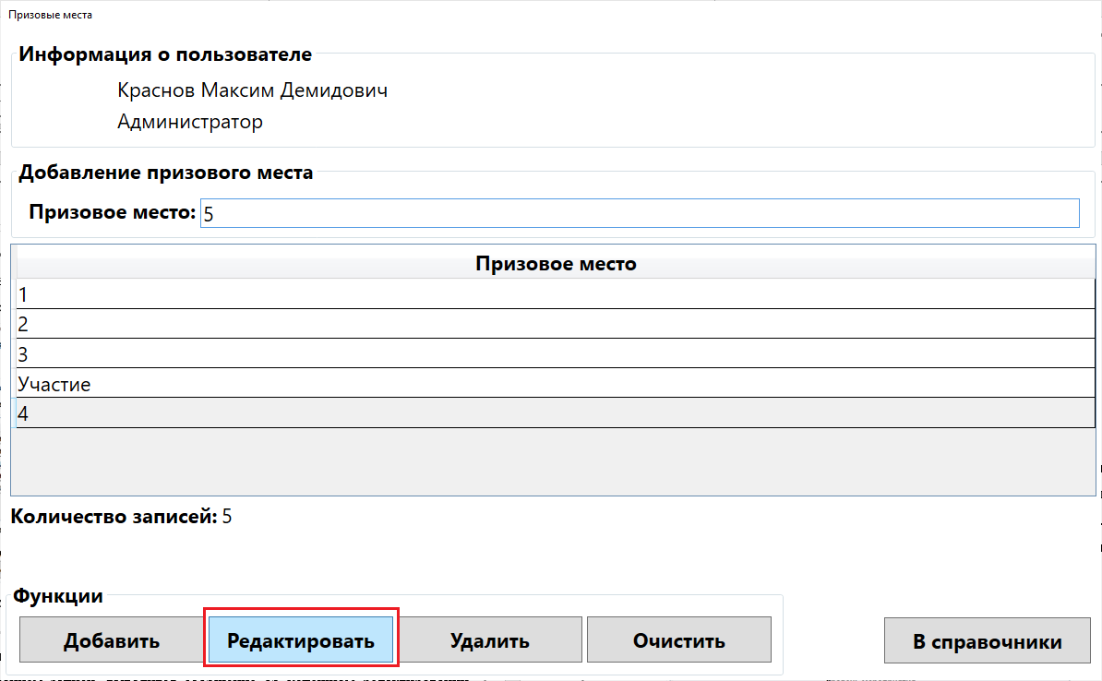

Рисунок Б.3.2.56 – окно «Призовые места», кнопка редактирования записи

После нажатия на кнопку редактирования записи, поля в блоке «Добавление призового места» очищаются, а DataGridViewобновляется с редактированием записи, выводится сообщение об успешном редактировании записи в соответствии с рисунком Б.3.2.57.

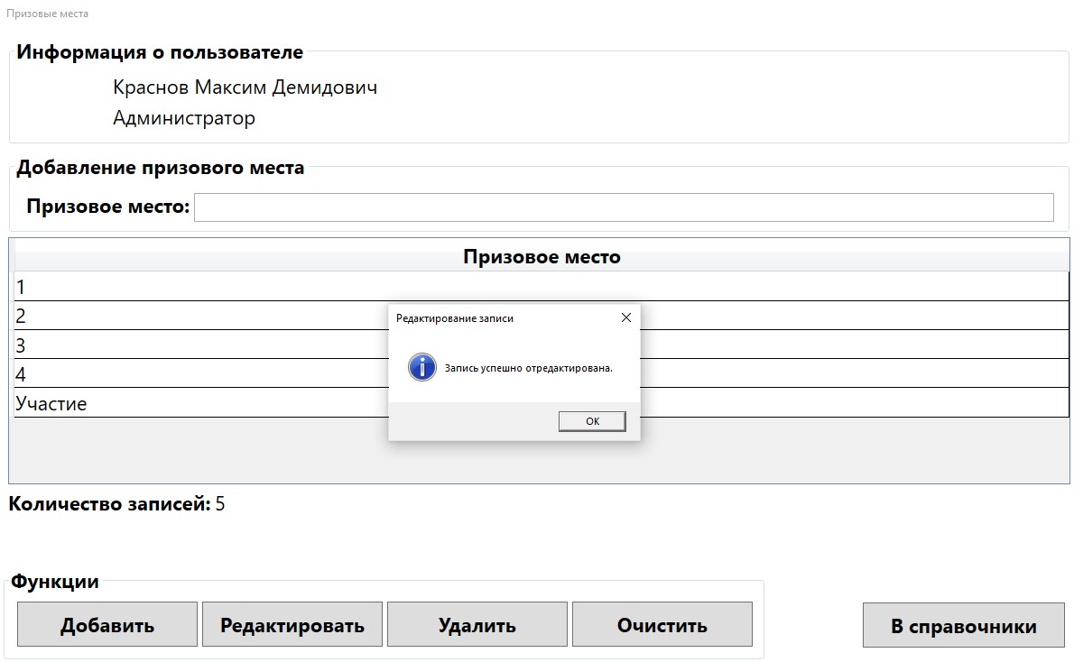

Рисунок Б.3.2.57 – окно «Призовые места», сообщение о редактировании записи

Для удаления записи на форме «Призовые места»» необходимо нажать левой кнопкой мыши по необходимой записи в таблице после чего нажать на кнопку «Удалить» в соответствии с рисунком Б.3.2.58.

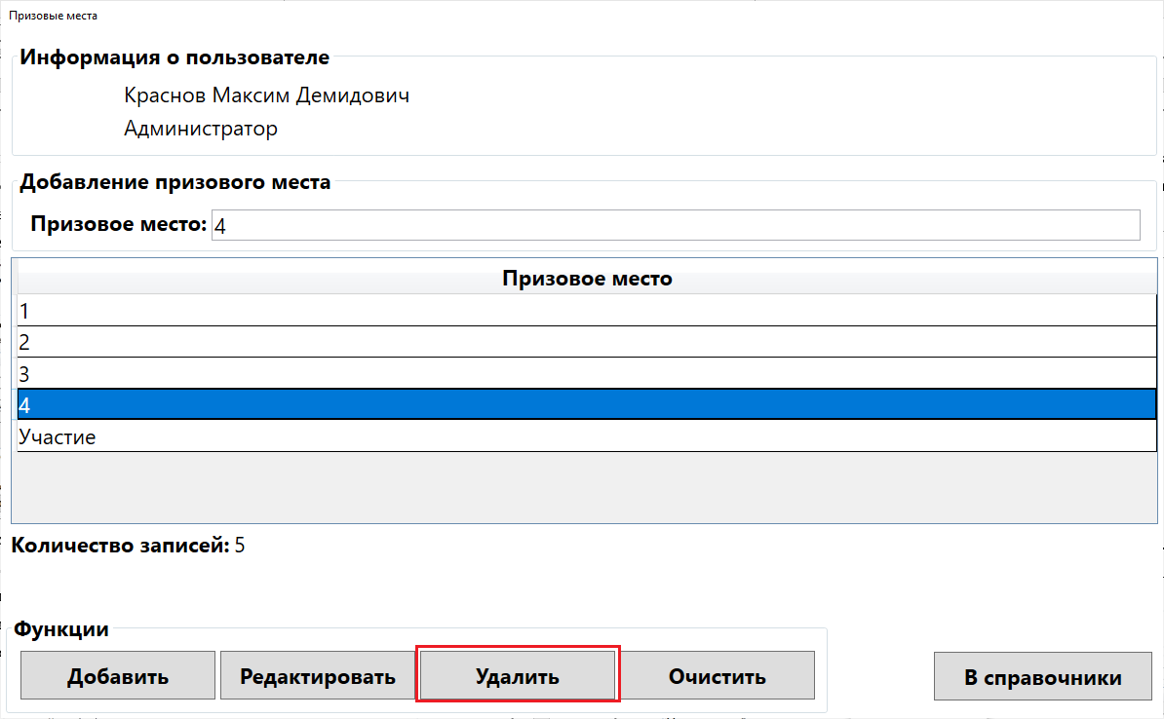

Рисунок Б.3.2.58 – окно «Призовые места», кнопка удаления записи

Для того чтобы точно удалить запись, необходимо подтвердить удаление нажатием в диалоговом окне на кнопку «Да» в соответствии с рисунком Б.3.2.59.

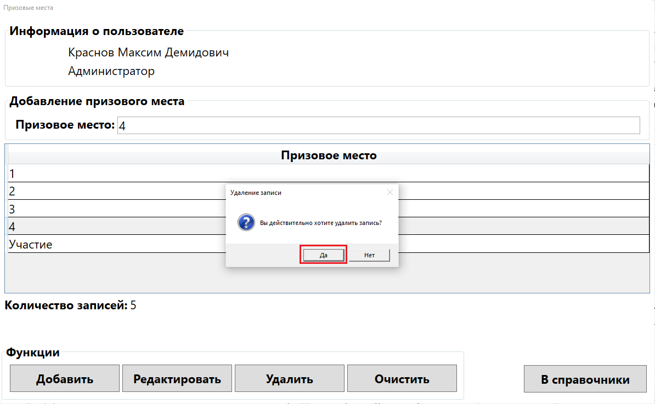

Рисунок Б.3.2.59 – окно «Призовые места», подтверждение действия для удаления записи

После нажатия на кнопку «Да» в подтверждении удалении записи, поля в блоке «Добавление личностных результатов» очищаются, счетчик обновляется, а DataGridView обновляется выводится сообщение об успешном удалении записи в соответствии с рисунком Б.3.2.60.

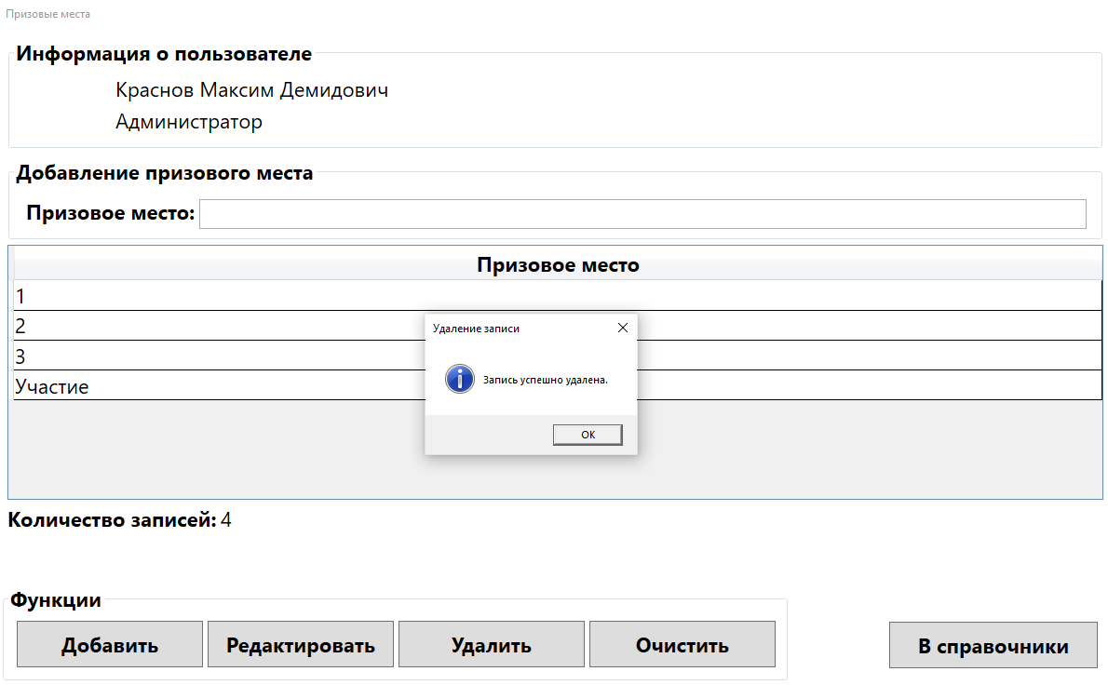

Рисунок Б.3.2.60 – окно «Призовые места», сообщение об удалении записи

Для возвращения на окно главного меню администратора необходимо нажать на кнопку «В меню» в соответствии с рисунком Б.3.2.61.

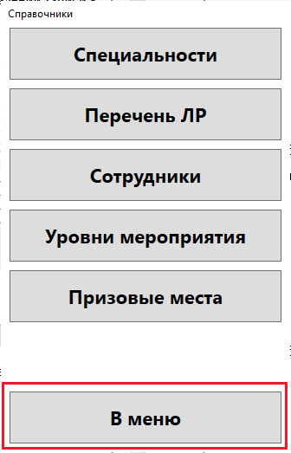

Рисунок Б.3.2.61 – окно «Справочники», возвращение в меню

Для перехода на окно с таблицей пользователей необходимо нажать на кнопку «Пользователи» в соответствии с рисунком Б.3.2.62.

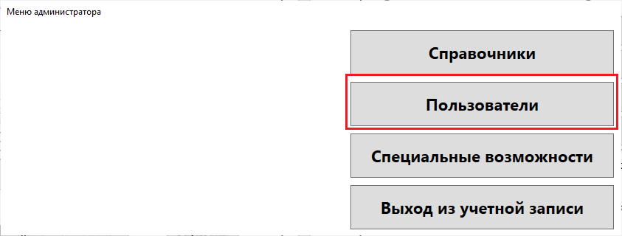

Рисунок Б.3.2.62 – окно «Меню администратора», кнопка «Пользователи»

Для добавления записи на окне «Пользователи» используется одноименная кнопка «Добавить» заполнить соответствующие поля в блоке «Добавление пользователя» и нажать на кнопку «Добавить» в соответствии с рисунком Б.3.2.63.

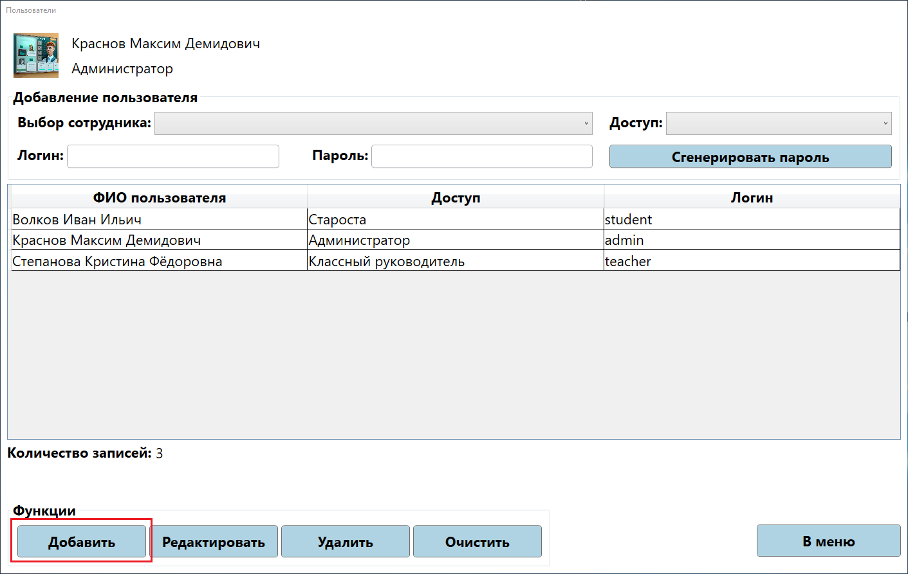

Рисунок Б.3.2.63 – окно «Пользователи», кнопка удаления записи

Для редактирования записи на окне «Пользователи» используется одноименная кнопка «Редактировать» заполнить соответствующие поля в блоке «Добавление пользователя» и нажать на кнопку «Добавить» в соответствии с рисунком Б.3.2.64.

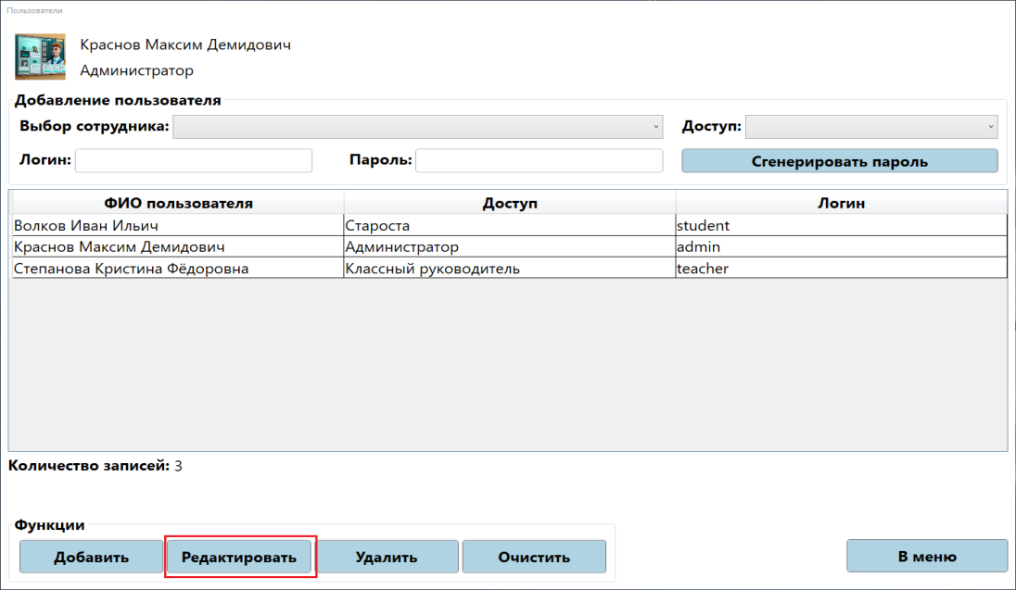

Рисунок Б.3.2.64 – окно «Пользователи», кнопка редактирования записи

Для удаления записи на окне «Группа» необходимо выбрать запись в таблице «Пользователи» и нажать на кнопку «Добавить» в соответствии с рисунком Б.3.2.65.

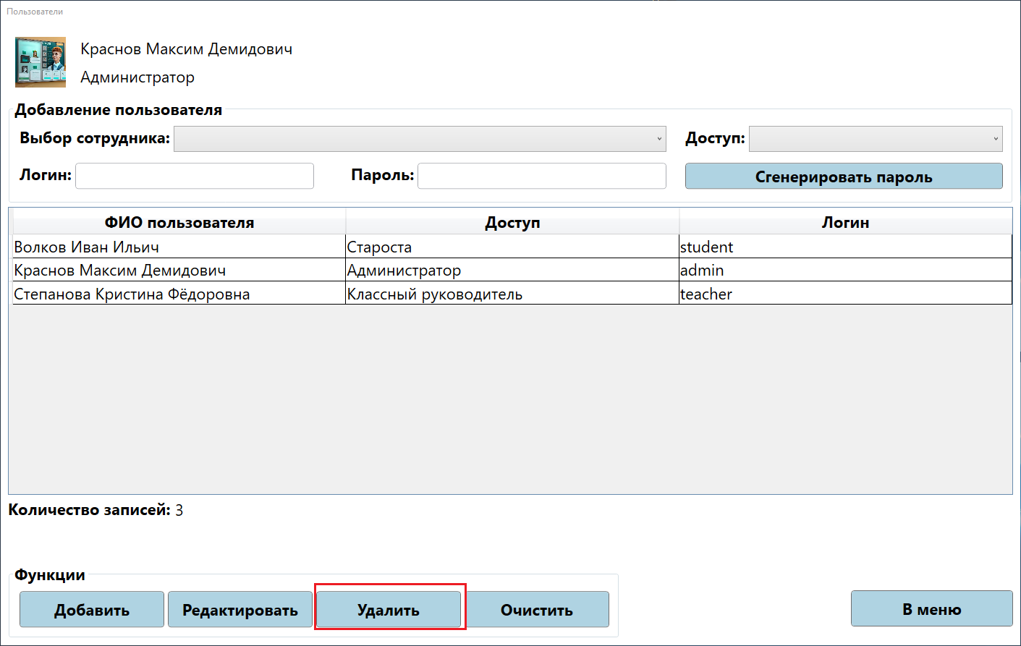

Рисунок Б.3.2.65 – окно «Пользователи», удаление записи

Для управления базой данных используется кнопка «Специальные возможности» в соответствии с рисунком Б.3.2.66.

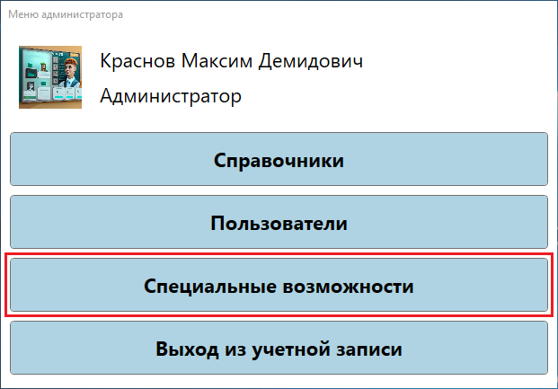

Рисунок Б.3.2.66 – окно «Специальные возможности»

Для импорта всех таблиц в БД необходимо нажать на кнопку «Импорт таблиц БД» произведется импорт всех таблиц из файлов .csv, которые находятся в папке в соответствии с рисунком Б.3.2.67 и Б.3.2.68.

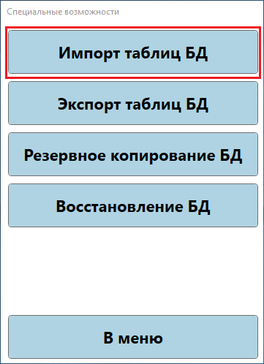

Рисунок Б.3.2.67 – окно «Специальные возможности», кнопка «Импорт таблиц БД»

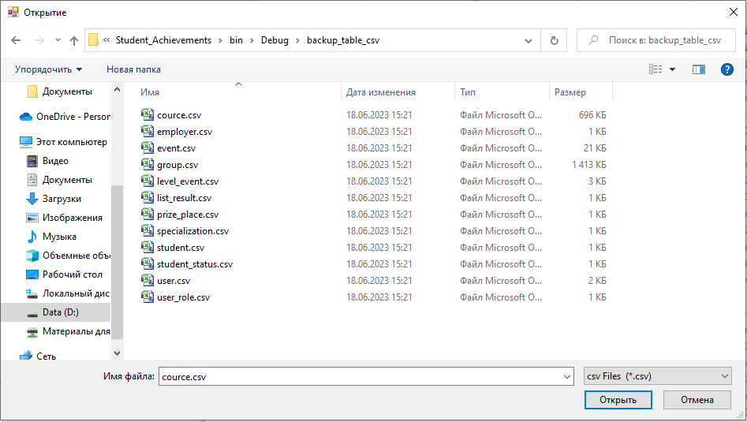

Рисунок Б.3.2.68 – окно «Специальные возможности», диалоговое окно Windows для импорта таблиц в БД

Для экспорта всех таблиц в БД необходимо нажать на кнопку «Экспорт таблиц БД», после чего произведется импорт всех таблиц из файлов .csv, которые находятся в папке проекта в соответствии с рисунком Б.3.2.69.

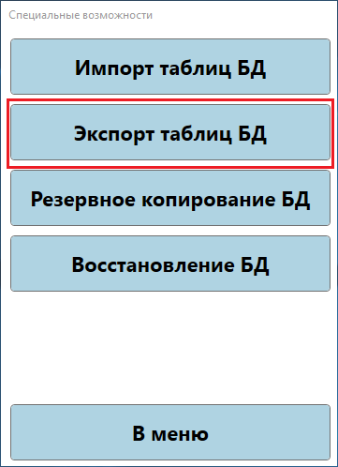

Рисунок Б.3.2.69 – окно «Специальные возможности», кнопка экспорта таблиц БД

Для создания резервного копирования БД, необходимо нажать на кнопку «Резервное копирование БД», после чего произведется резервное копирование БД в папку проекта в соответствии с рисунком Б.3.2.70.

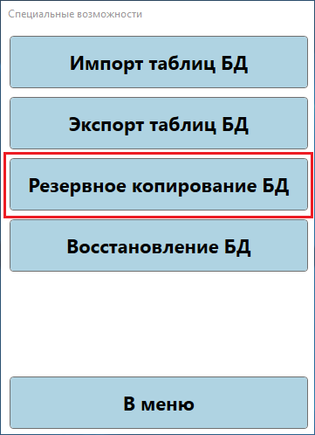

Рисунок Б.3.2.70 – окно «Специальные возможности», кнопка резервного копирования БД

Для восстановления БД из резервных копий БД, необходимо нажать на кнопку «Восстановление БД», после чего произведется резервное копирование БД в папку проекта в соответствии с рисунком Б.3.2.71.

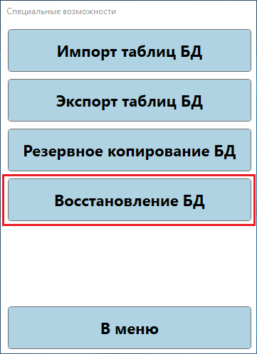

Рисунок Б.3.2.71 – окно «Специальные возможности», кнопка для восстановления БД

При правильном вводе логина и пароля для учетной записи студента откроется окно меню студента в соответствии с рисунком Б.3.2.72.

Данные для входа: *логин*: student; *пароль*: student

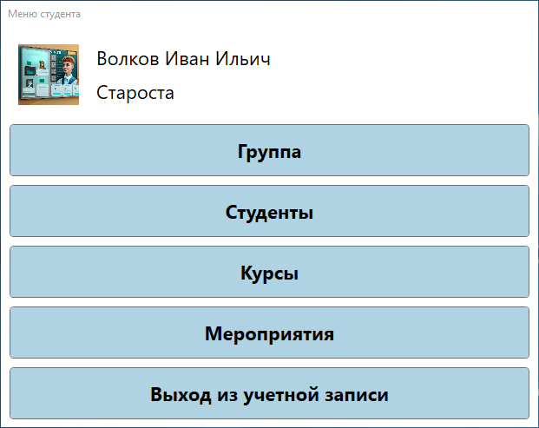

Рисунок Б.3.2.72 – главное меню студента

Для перехода на окно «Студенты» необходимо нажать на кнопку «Студенты» в соответствии с рисунком Б.3.2.73

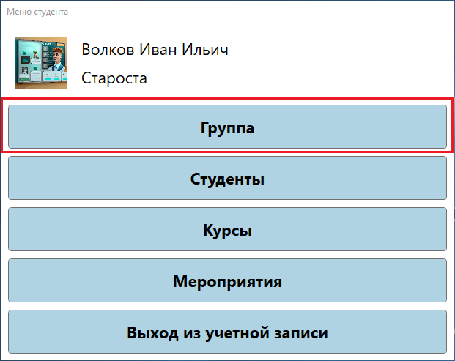

Рисунок Б.3.2.73 – кнопка «Группы» в меню студента или классного руководителя

После нажатия на кнопку «Группа» откроется окно «Группа» в соответствии с рисунком Б.3.2.74.

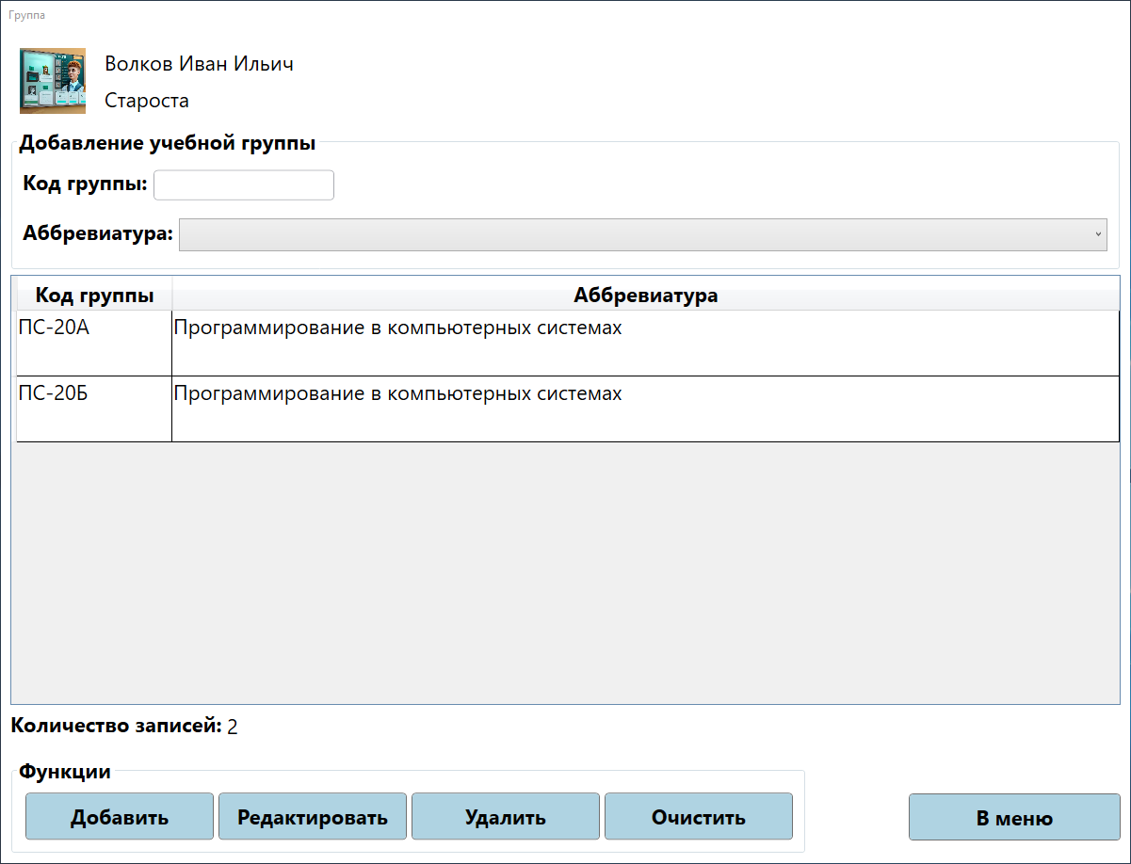

Рисунок Б.3.2.74 – окно «Группа» в режиме студента или классного руководителя

Для добавления, редактирования, удаления с окна «Группы» используются одноименные кнопки в соответствии с рисунком Б.3.2.75

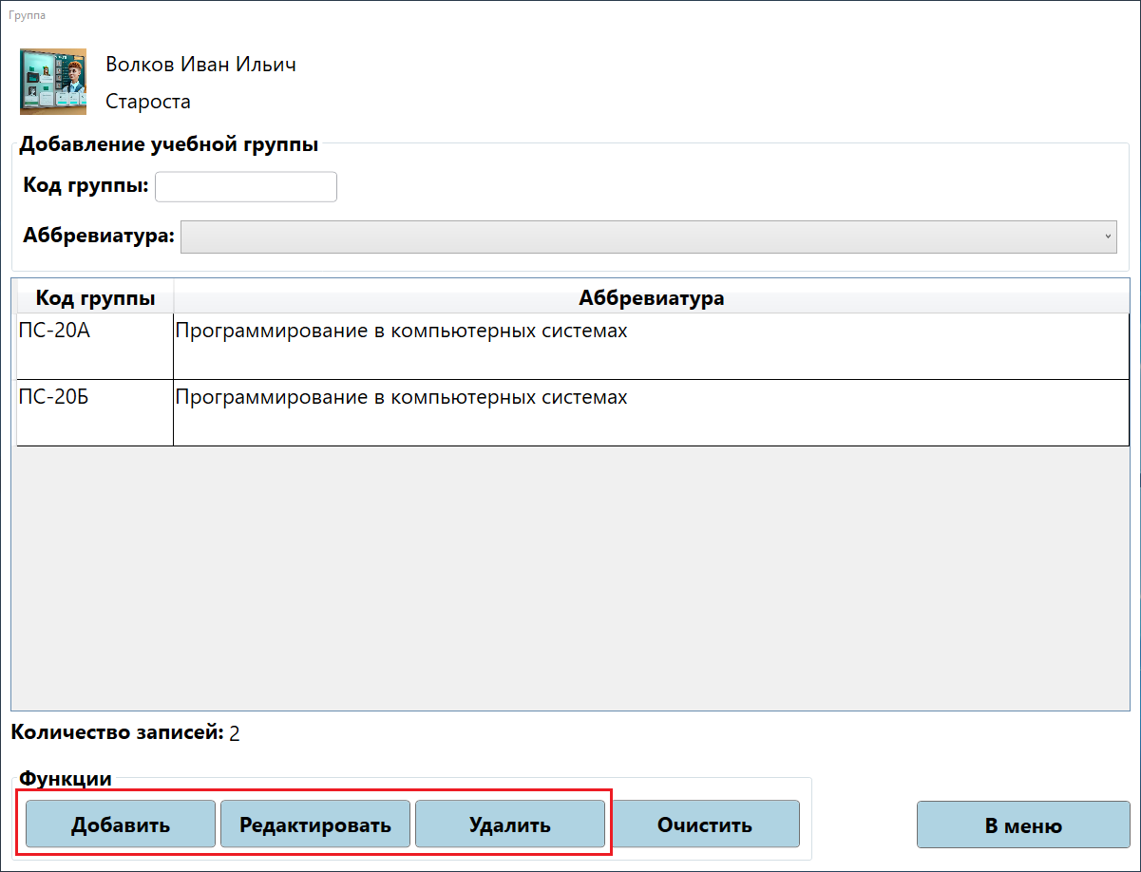

Рисунок Б.3.2.75 – окно «Группа», функции на окне

Для перехода на окно «Студенты» необходимо нажать на кнопку «Студенты» в соответствии с рисунком Б.3.2.76.

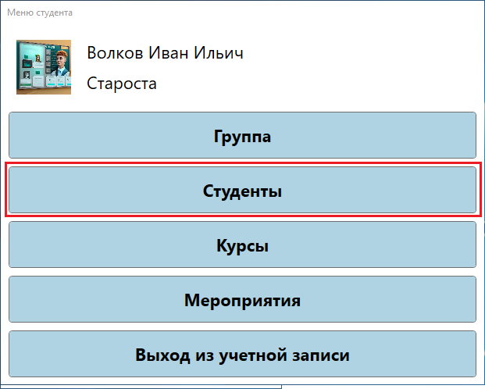

Рисунок Б.3.2.76 – кнопка «Студенты» в меню студента или классного руководителя

После перехода на форму «Студенты» открывается окно с возможностью взаимодействия со списком студентов в соответствии с рисунком Б.3.2.77.

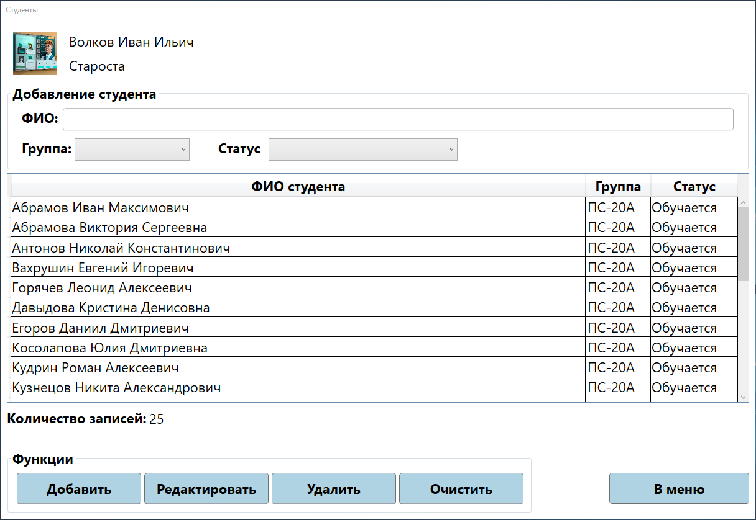

Рисунок Б.3.2.77 – окно «Студенты» в режиме студента или классного руководителя

Для добавления, редактирования, удаления записей и очистки полей с окна «Студенты» используются одноименные кнопки в соответствии с рисунком Б.3.2.78

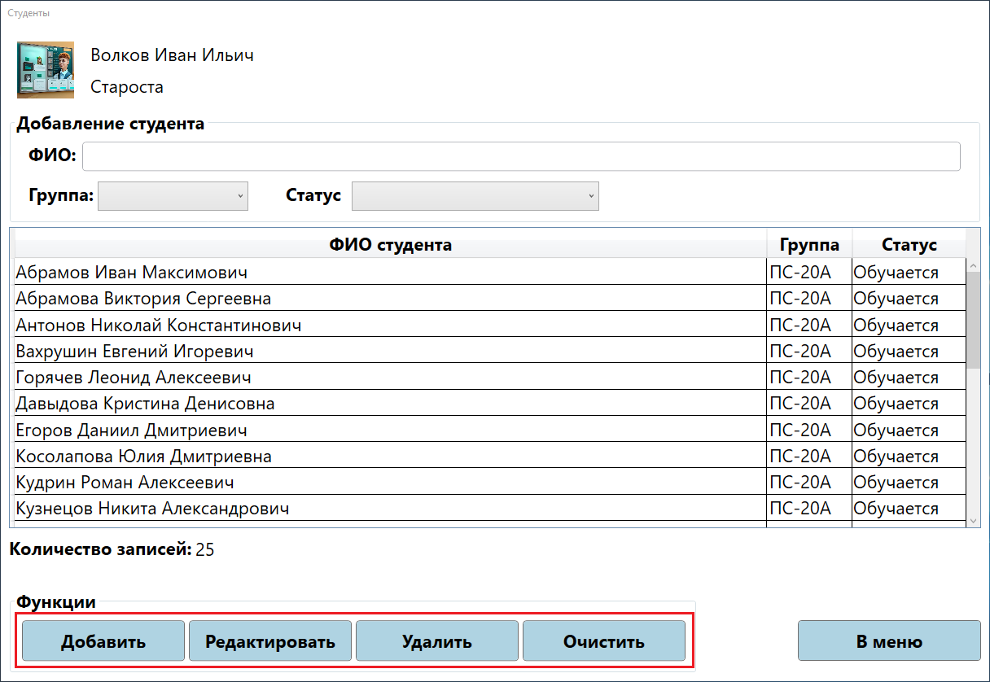

Рисунок Б.3.2.78 – окно «Студенты», функции на окне

Для перехода на окно «Курсы» необходимо нажать на кнопку «Курсы» в соответствии с рисунком Б.3.2.79.

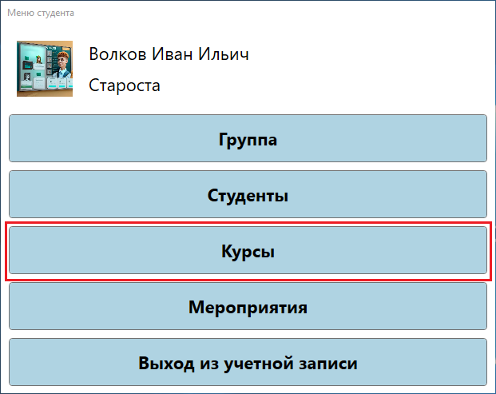

Рисунок Б.3.2.79 – кнопка «Курсы» в меню студента или классного руководителя

После перехода на форму «Курсы» открывается окно с возможностью взаимодействия со списком студентов в соответствии с рисунком Б.3.2.80.

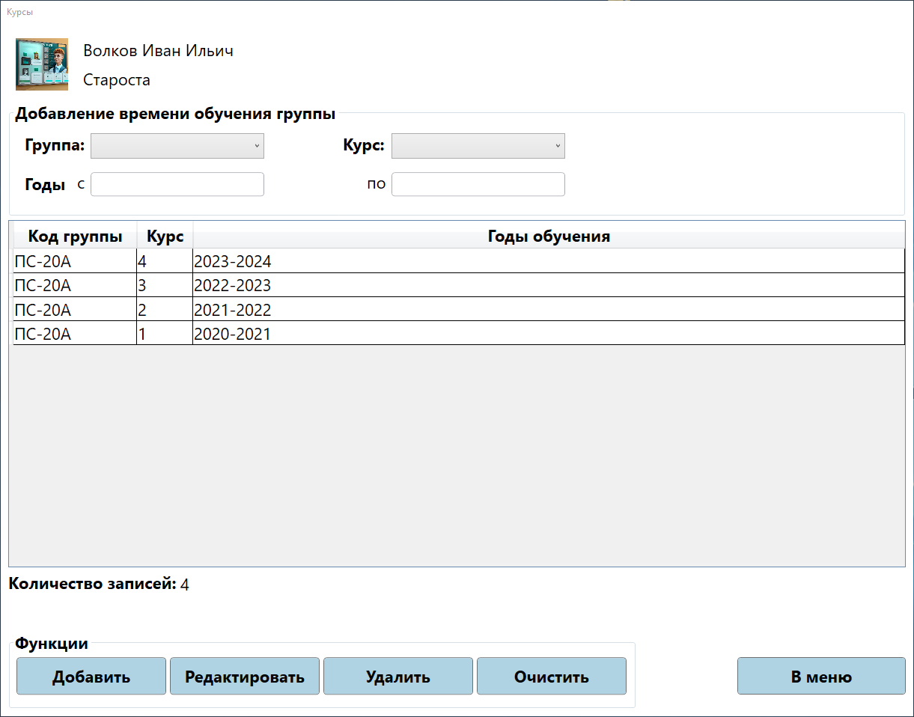

Рисунок Б.3.2.80 – окно «Курсы» в режиме студента или классного руководителя

Для добавления, редактирования, удаления записей и очистки полей с окна «Курсы» используются одноименные кнопки в соответствии с рисунком Б.3.2.81

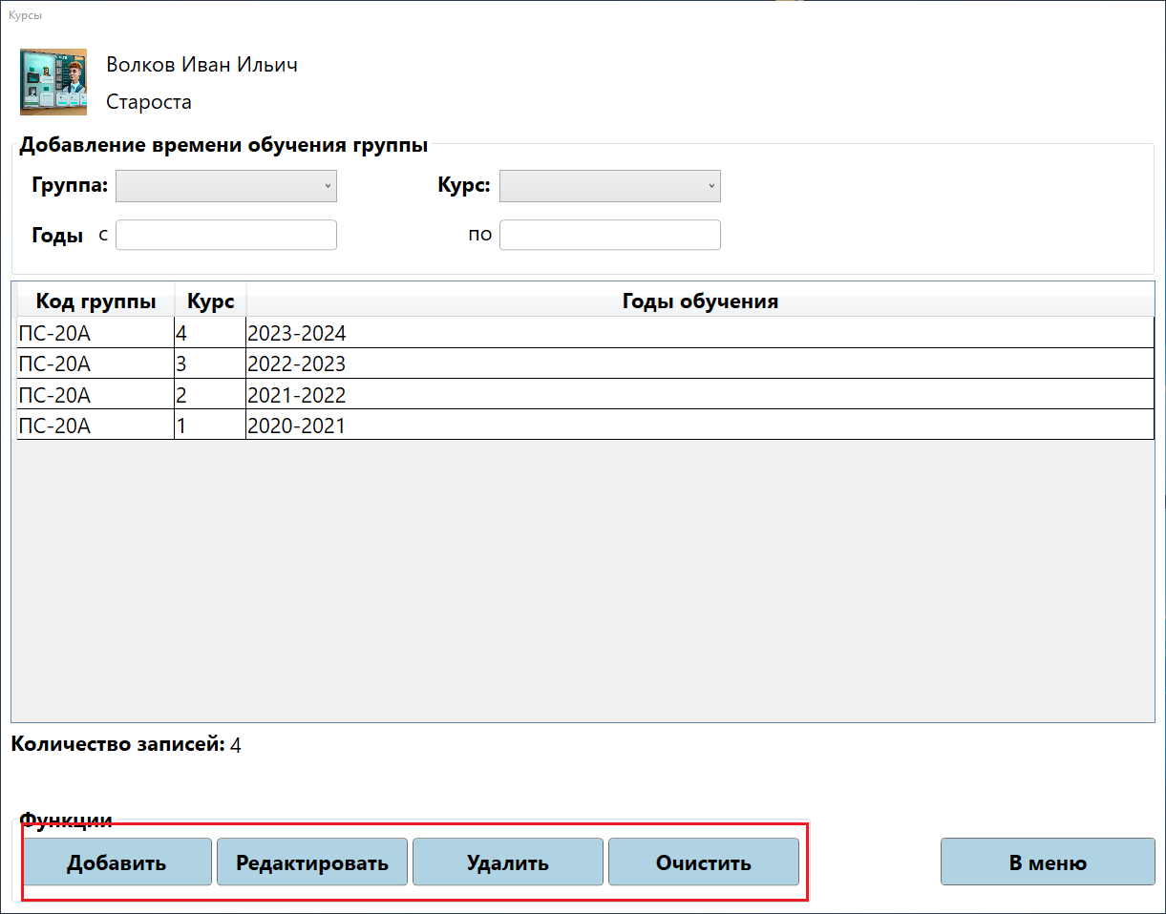

Рисунок Б.3.2.81 – окно «Курсы», функции на окне

Для перехода на окно «Мероприятия» необходимо нажать на кнопку «Курсы» в соответствии с рисунком Б.3.2.82.

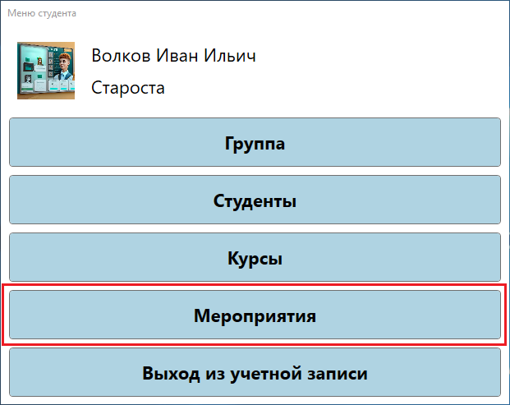

Рисунок Б.3.2.82 – кнопка «Мероприятия» в меню студента или классного руководителя

После перехода на окно «Курсы» открывается окно с возможностью взаимодействия со списком студентов в соответствии с рисунком Б.3.2.83.

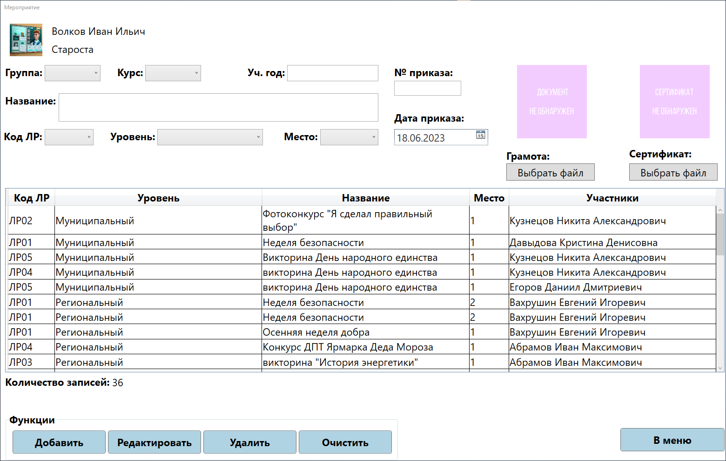

Рисунок Б.3.2.83 – окно «Мероприятия» в режиме студента или классного руководителя

Для добавления, редактирования, удаления записей и очистки полей с окна «Мероприятия» используются одноименные кнопки в соответствии с рисунком Б.3.2.84

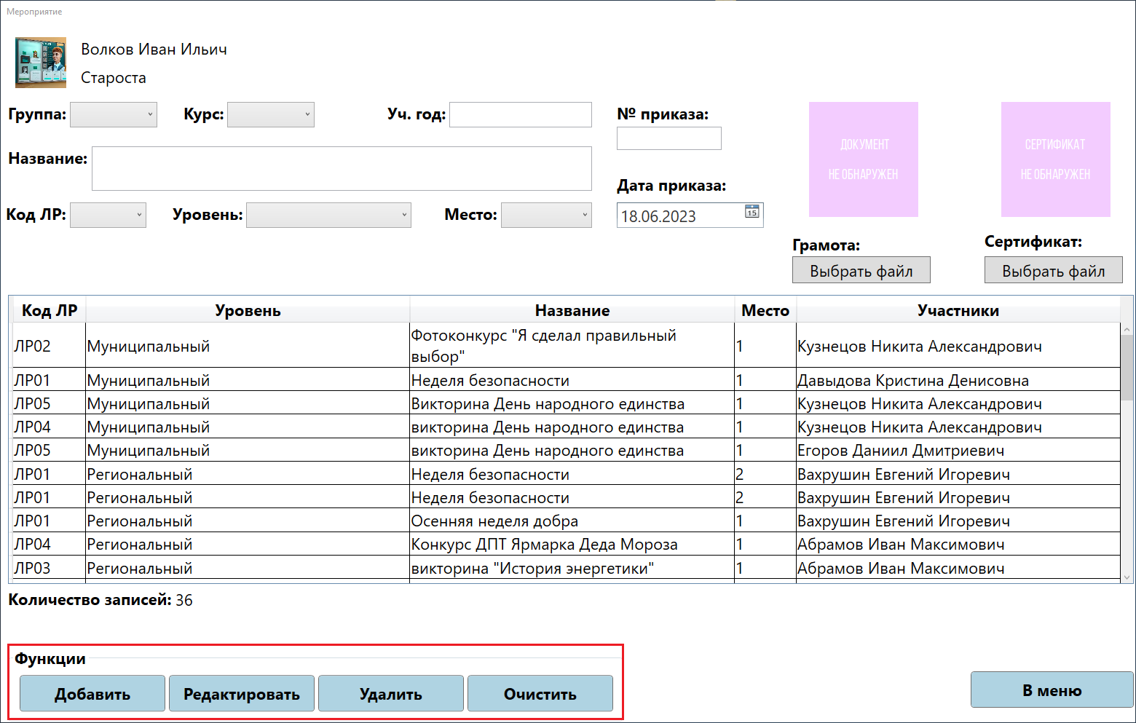

Рисунок Б.3.2.84 – окно «Мероприятия», функции на окне

Для перехода на окно «Отчеты» необходимо нажать на кнопку «Курсы» в соответствии с рисунком Б.3.2.85.

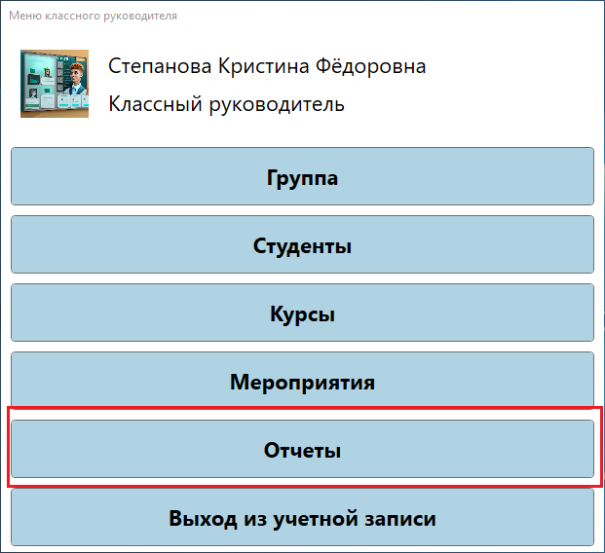

Рисунок Б.3.2.85 – кнопка «Отчеты» в меню классного руководителя

После перехода на окно открывается окно «Отчеты» в соответствии с рисунком Б.3.2.86.

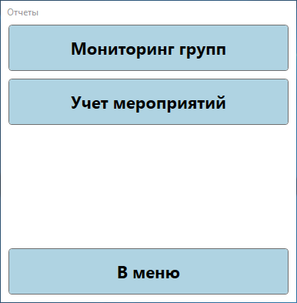

Рисунок Б.3.2.86 – окно «Отчеты» в режиме классного руководителя

Для перехода к мониторингу группы необходимо нажать на кнопку «Мониторинг группы» в соответствии с рисунком Б.3.2.87.

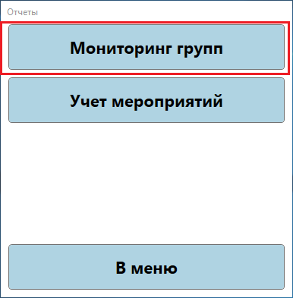

Рисунок Б.3.2.87 – окно «Отчеты», кнопка «Мониторинг группы» в режиме классного руководителя

После перехода на окно «Мониторинг группы» выбираем из выпадающего списка группу и курс (если требуется) за который планируем получить отчет в MS Excel в соответствии с рисунком Б.3.2.88.

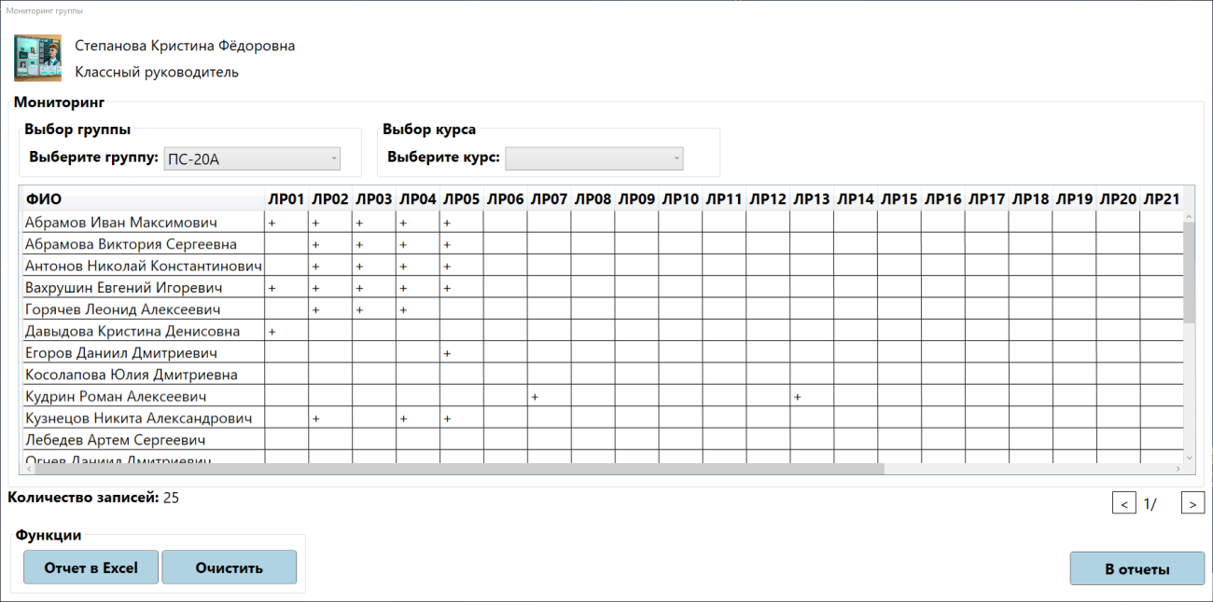

Рисунок Б.3.2.88 – окно «Мониторинг группы», выбран выпадающий список группы в режиме классного руководителя

Функции печати и очистки полей на форме «Мониторинг группы» отобраны перехода на окно «Мониторинг группы» выбираем из выпадающего списка группу и курс (если требуется) за который планируем получить отчет в MS Excel в соответствии с рисунком Б.3.2.89.

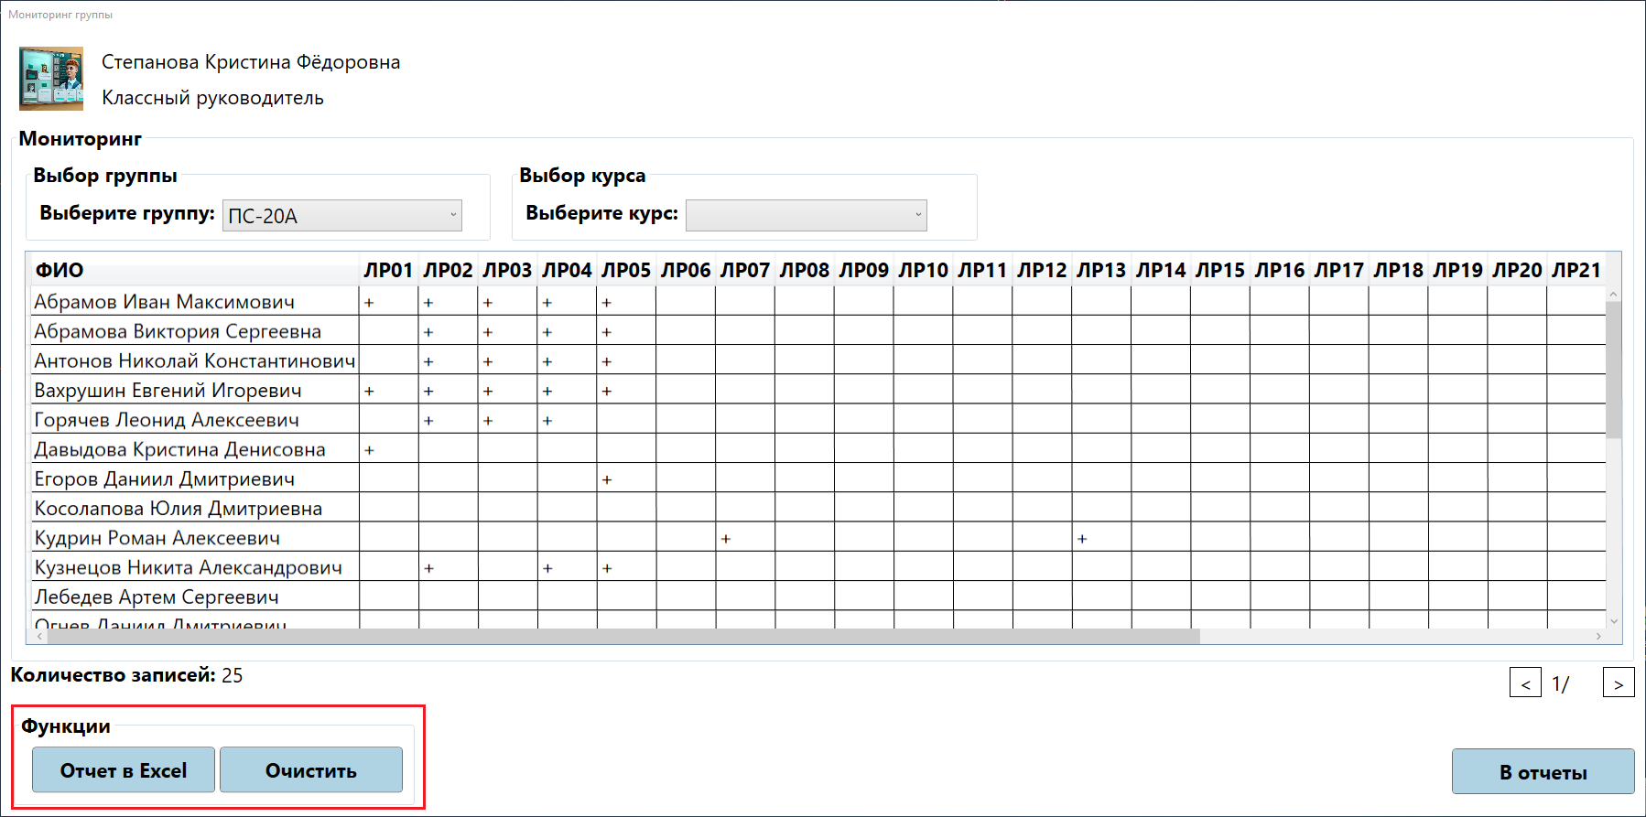

Рисунок Б.3.2.89 – окно «Мониторинг группы», функции на окне

Для перехода к окну учета мероприятий необходимо нажать на кнопку «Учет мероприятий» в соответствии с рисунком Б.3.2.90.

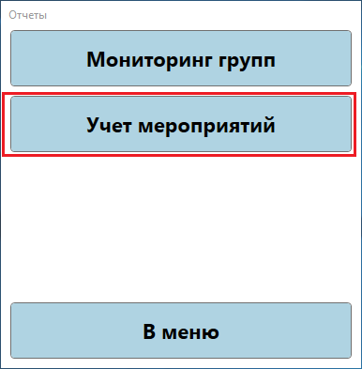

Рисунок Б.3.2.90 – окно «Отчеты», кнопка «Мониторинг группы» в режиме классного руководителя

После перехода на окно «Учет мероприятий» выбираем из выпадающего списка группу и курс (если требуется) за который планируем получить отчет в MS Excel в соответствии с рисунком Б.3.2.91.

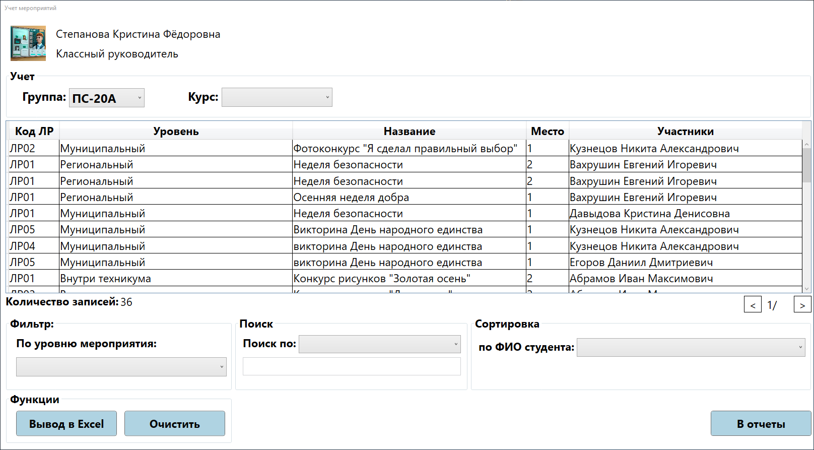

Рисунок Б.3.2.91 – окно «Мониторинг группы», выбран выпадающий список группы в режиме классного руководителя

Функции печати и очистки полей на форме «Учет мероприятий группы» отобраны перехода на окно «Мониторинг группы» выбираем из выпадающего списка группу и курс (если требуется) за который планируем получить отчет в MS Excel в соответствии с рисунком Б.3.2.92.

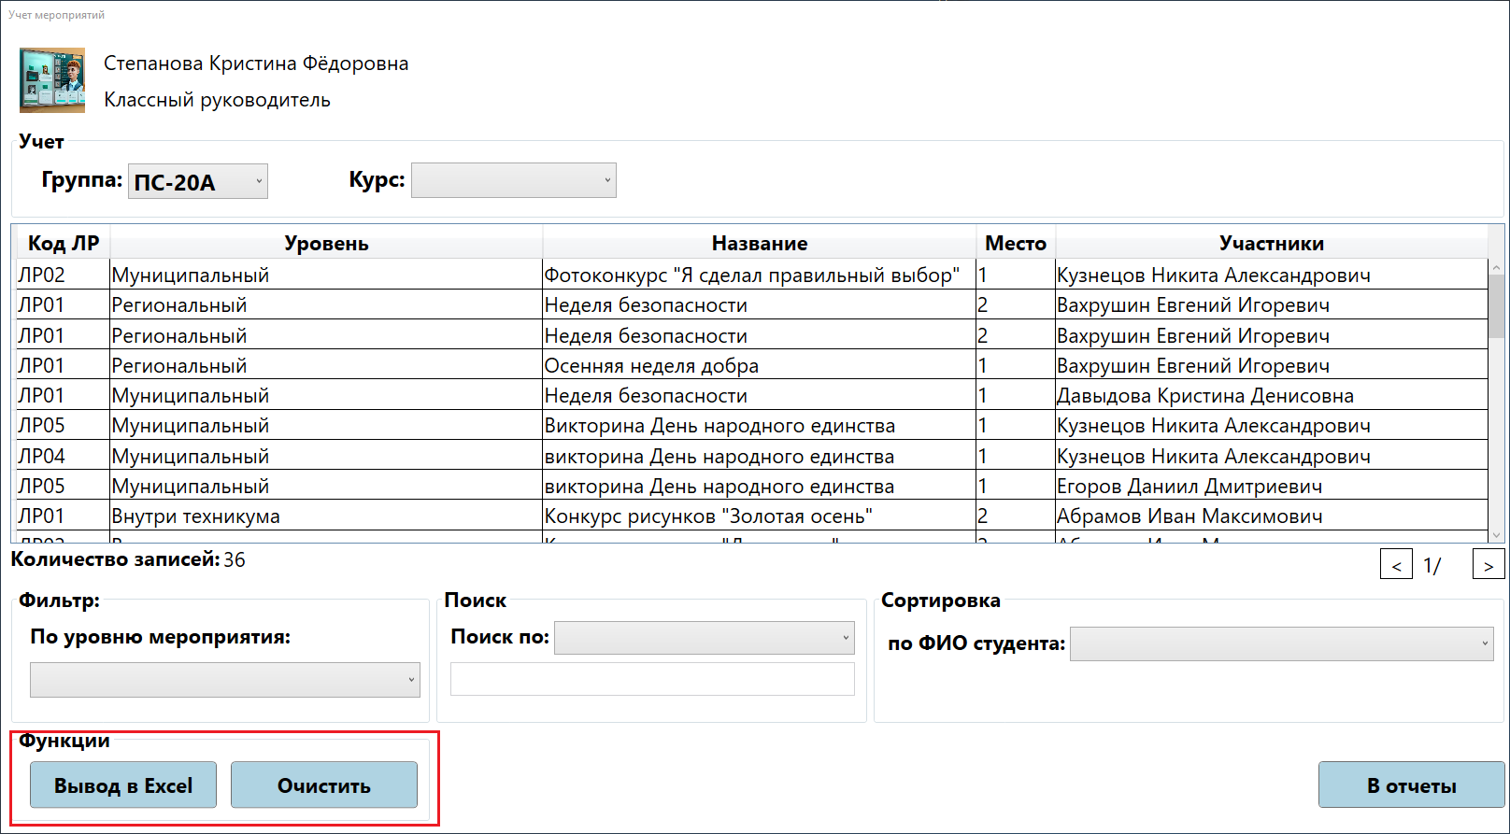

Рисунок Б.3.2.92 – окно «Учет мероприятий», функции на окне

**4 Сообщение пользователю**

Сообщение о неверном вводе пароля, в соответствии с рисунком Б.4.1.

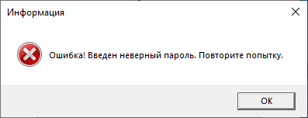

Рисунок Б.4.1 – сообщение при неверном вводе пароля

Сообщение при неверном вводе капчи отображено в соответствии с рисунком Б.4.2.



Рисунок Б.4.2 – сообщение при неверном вводе капчи

Сообщение при попытке добавлении некорректного добавления записи в соответствии с рисунком Б.4.3.

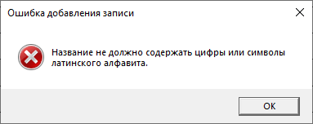

Рисунок Б.4.3 – сообщение при некорректном вводе в поля ввода и попытке добавления записи

Сообщение при выводе отчета в Excel и перезаписи дубликата файла представлено в соответствии с рисунком Б.4.4.

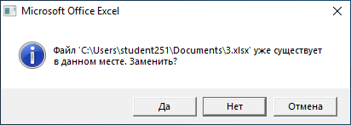

Рисунок Б.4.4 – сообщение при выводе отчета в Excel и перезаписи дубликата файла

Сообщение при выводе отчета в Excel и перезаписи дубликата файла представлено в соответствии с рисунком Б.4.5.

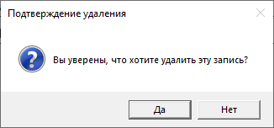

Рисунок Б.4.5 – сообщение при подтверждении удаления записи

Сообщение при выводе отчета в Excel и успешном сохранении файла в соответствии с рисунком Б.4.6.

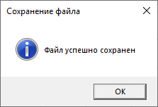

Рисунок Б.4.6 – сообщение при успешном сохранении файла

Сообщение при выводе отчета в Excel и перезаписи дубликата файла представлено в соответствии с рисунком Б.4.7.

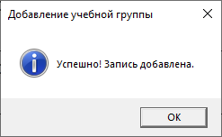

Рисунок Б.4.7 – сообщение при успешном добавлении записи

Сообщение при выводе отчета в Excel и перезаписи дубликата файла представлено в соответствии с рисунком Б.4.8.

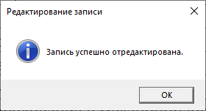

Рисунок Б.4.8 – сообщение при успешном редактировании записи

Сообщение при выводе отчета в Excel и перезаписи дубликата файла представлено в соответствии с рисунком Б.4.9.

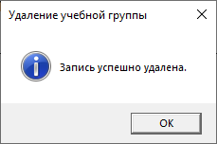

Рисунок Б.4.9 – сообщение при успешном удалениии записи